自研NPU DMA模块设计说明书

版本 | 日期 | 修改说明 | 作者
0.9 | 2025-03-31 | initial version | Jacky/Lin
0.95 | 2025-06-05 | 增加DMA新需求 | Jacky
0.96 | 2025-07-25 | 增加“4.6.8 DMA CP_EXT读写及地址计算“章节 | Jacky/Trina
0.97 | 2025-09-18 | - 完善“2.2 Feature List”章节描述  - 新增“2.2.13.6 dma_cp_ext推荐验证的tensor size”章节  - “3.5 Low Power”章节增加icg相关信号的hier，增加icg时序图 | Jacky

Introduction

Purpose
本文用于指导NPU中DMA模块设计代码的编写，本文档包括DMA模块的整体架构、功能描述、接口信号等内容。

Reference
1.《NPU_LAYOUT.docx》
2.《NPU HLD .docx》

Open issues

Overview

General Description
DMA负责本NPU Core内L1 Buf、DDR以及其他Core内的L1 Buf之间大块数据的硬件搬运。接收本地NPU Core下发的DMA指令，按照指令的描述符信息，控制产生src和dst读写地址，将一个至多5维的（NSliceHWC32）Tensor从src memory搬运到dst memory，支持任意的tensor尺寸，并支持L1 buf layout 格式对齐。
DMA不支持数据同步，数据同步完全靠上层软件保障以及DMA和其他的计算模块之间细粒度同步。

Feature List

Dma instruction
- 3个独立的指令通道，分别接受本地NPU Core中Task Scheduler下发的DMA Load、Store和Copy指令；
- 每个指令通道内按顺序执行,保序返回；
- Load、Store、Copy指令通道之间不保序；
- 每个指令通道均有一个深度为2的buffer缓存指令；
- LD/ST共用一套指令描述符，通过字段LS_OP区分；
- CP单独一套指令描述符；
- LD/ST指令DDR的base_addr按照128B对齐；
- LD/ST指令DDR的stride对齐要求详见2.2.8章节；
- CP指令DDR2DDR的base_addr和stride无对齐要求；（可用于DDR base_addr和stride对齐调整）；
- Ll相关的base_addr按照512B对齐；
- Ll相关的tile_dim对齐要求详见2.2.8和2.2.9章节；

Data pipe
- 支持DMA load、store、copy 3个数据通道并发处理；
- DMA load支持处理DDR->local L1buf的tensor 数据搬运；
- DMA store支持处理local L1buf ->DDR的tensor数据搬运；
- DMA copy支持处理remote L1buf ->local L1buf的tensor数据搬运；
- DMA copy支持处理local L1buf ->remote L1buf的tensor数据搬运；
- DMA copy支持处理local L1buf ->local L1buf的tensor数据搬运；
- DMA copy支持处理DDR->DDR的tensor数据搬运；
- 所有通道共享DDR、L1 buf给DMA分配的带宽，使用RR仲裁。
- LD通道实现功能：
- Normal transport:
  - LD act/wgt;
  - LD KVcache：
- K/V cache搬运通过字段dma_op选择开启transpose和ring ld功能；
- IC_padding/IC_expand;
- Gather ld；
- LD Gather index
- LD量化参数；
- ST通道实现功能：
- Normal transport:
  - ST act;
  - ST KV cache(KV按照act格式在L1BUF存储，DDR按照act密排存储)
  - ST KV量化参数
- CP通道实现功能：
- L1buf->L1buf
- Normal transport:
- CP act; (local l1buf->local l1buf/remote l1buf ->local l1buf/ local l1buf -> remote l1buf）
- Layout Convert：
- 支持HW->SliceHW32 / SliceHW32->HW(Matmul); (local l1buf->local l1buf/remote l1buf ->local l1buf/ local l1buf -> remote l1buf）
- 支持SliceHWC32->HWC/ HWC -> SliceHWC32(Conv); (local l1buf ->local l1buf)
- Depth2Space/Space2Depth; (local l1buf->local l1buf)
- Permute; (local l1buf->local l1buf)
- Concat; (local l1buf->local l1buf)
- pack/unpack; (local l1buf->local l1buf)
- split; (local l1buf->local l1buf)
上述DMA CP操作需要受L1 buf空间限制。
- DDR->DDR tensor数据搬运；
- Normal transport；
- Depth2Space/Space2Depth;
- Permute;
- Concat;
- pack/unpack
- split

Layout
 |  | 数据排布格式 |  | 备注
 |  | DDR | L1 Buf
Activation | Conv | NHWC | NSlice(32B)HWC32
 | MatMul | NHW | NSlice(32B)HW32  NHW(MoE,convert) | H<1时，Linear排布，其余情况padding到H16
Weight | Conv | NSlice(32B)WHC32 | NSlice(32B)WHC32
 | MatMul | NSlice(32B)WH32 | NSlice(32B)WH32 | Linear传输，只读
KV Cache | Transpose | NHW | NSlice(32B)HW32 | 需要转置, 当前DDR, 由于MC限制，KV Cache按照该格式排布，后续优化  NHW->NWH-> NSlice(32B)HW₃₂  按照L1buf中weight的格式排布
 | Normal | NHW | NSlice(32B)WH32 | 按照L1buf中weight的格式排布

KV cache搬运
- 支持KV cache搬运；
- 支持KV cache量化参数搬运；参考4.5.1.4
- 支持普通搬运（没有滑动窗）
- ring 搬运（ring有滑动窗）：
    - 读地址达到结束边界返回起始地址读取；
    - 写地址达到结束边界返回起始地址写入；
- 读写可以读写多个chunk;
- 支持通过start_index指定KV cache起始索引行

IC padding & expand
- 支持卷积计算过程中，IC= 1~31按照IC方向32B padding(padding值为0)；
- 应用场景为初始图片以RGB3通道格式，需要转换为自研NPU内部按照IC32B排布的格式；
- 支持IC=1~31按照扩展倍数对IC通道数进行扩展；
- 应用场景为在qwen2.5 VL多模态，对于RGB3的输入图片，做IC方向的expand;
- Expand不超过32B;

Tensor feature
- Box（小图）
- 一个DMA指令实际要搬运的tensor数据块；
- Tensor/Tile（大图）
  - DDR中包含box的global tensor；
  - L1 buf中包含box的tile；
- Dimen（维度）
- 支持dim=1、2、3、4的Tensor搬运；
- 1D：vector；2D：matrix；3D：HWC；4D: NHWC；
- box的维度必须小于等于tensor/tile；
- Dimension size（尺寸）
  - 每个dimension支持的尺寸，表示这个维度上有多少个element；
  - 指令定义了global/tile_dim和box_dim；
- Tensor stride（跨度）
- 对于global tensor，指令中的global stride定义了C_stride、W_stride、H stride，表示global tensor在global memory中的空间占位（由于物理对齐、预留空间等占用的空间）；
- Element format（数据格式）
    - 支持element数据格式4bit、8bit、16bit、32bit；
    - DMA不涉及到数值的变换，不区分int和fp类型，只关注bit位宽；
- Coordinate/Offset（坐标位置）
  - 每个维度支持一个坐标配置来表示box相对tensor/tile的位置关系；
  - 指令中的tensor coordianate/box offset，指令定义了NHWC 4个坐标，表示box在tensor/tile的相对位置；

AXI rd/wr channel
  - 支持最大burst length通过就宏定义配置(可配置值8/16，目前按照8配置),同时寄存器可配置更小的值；
  - 支持LD/ST最大outstanding宏定义配置(可配置值16/32，目前按照32配置);
  - 支持CP最大outstanding受permute影响，最大支持256

LD/ST stride和tile_dim对齐要求

LD DDR数据对齐(Act)
- MatMul
- M=1时，无stride要求;
- M>1时，W方向global_stride要求128B*N(N为正整数)对齐;
- Conv
- C<32B密排，仅在ic_padding和extend模式下支持，stride要求与box_dim相等；
- C方向global_stride要求配置为32B,128B*N(N为正整数)，C*W按照128B对齐；

ST DDR数据对齐(Act)
- MatMul：NHW
- M=1时，无stride要求;
- M>1时，W方向global_stride要求128B*N(N为正整数)对齐;
- Conv：NHWC
- C方向global_stride要求配置为32B,128B*N(N为正整数)，C*W按照128B对齐；

L1buf数据对齐(Act)
- MatMul：(H*W对应于M*K)
- SliceHW32
  - H>1：H方向对齐到16，W方向32B对齐；
  - H=1：W方向256B对齐；
- Conv：
- C方向32B对齐;
- W方向16对齐；

Wgt数据对齐（DDR和L1）
- DDR和L1buf排布顺序一致；
- MatMul：(H*W对应于K*N)
- H方向32B对齐；
- W方向对齐到16；
- Conv：
- 按照IC_32B->OC->K_W->K_H->IC顺序;
- IC_32B*OC按DDR要求按128B对齐,L1按照256B对齐

KV数据对齐（DDR和L1）
- KV cache数据按照HW排布：（DDR）
- W方向global_stride要求128B对齐;（存在chunk_stride，不支持多行读）
- H方向无对齐要求
- KV cache(tranpose)数据按照WH32排布：（L1buf）
- 配置时请注意Tranpose之后DDR和L1 Buf维度，对应关系如下：
W维度（DDR）<--> H维度（L1）
H维度（DDR）<--> W维度（L1）
- H方向32B对齐；
- W方向对齐到16；
- KV cache(normal)数据按照WH32排布：（L1buf）
- H方向32B对齐；
- W方向对齐到16；

gather词表数据对齐（DDR和L1）
- gather词表数据按照HW排布：（DDR）
- W方向global_stride要求128B对齐;（存在gather index跳读，不支持多行读）
- gather词表数据按照SliceHW32排布：（L1buf）
- W方向32B对齐；
- H方向:H>1时对齐到16，H=1时密排；

Param数据对齐
- DDR stride
- M=1时，无stride要求;
- M>1时，W方向global_stride要求128B (N为正整数)对齐;//架构确认W方向stride按照512对齐，已满足。
- L1 tile_dim
- W方向对应的Byte数需要256B对齐。//架构确认W方向stride按照512对齐，已满足。

Gather index数据对齐
- DDR stride
- 无stride要求;
- L1 tile_dim
- W方向对应的Byte数需要256B对齐。

CP stride和tile_dim对齐要求

L1 “Normal/Layout Convert”
- MatMul：(H*W对应于M*K)
- SliceHW32
  - W方向32B对齐；
  - H方向:H>1时对齐到16，H=1时密排；
- HW
- W方向512B对齐(AILS以HW格式写入L1buf以W方向512B对齐，dma cp layout convert(SliceHW32->HW)写L1buf以W方向512B对齐)；
- Conv：
- C方向32B对齐;
- W方向16对齐；

（DDR Normal）和（DDR和L1 “Concat/permute/s2d/d2s/pack/unpack/split”）
- DDR: base_addr和stride无要求；
- L1：C方向tile_dim按照256B对齐；

Dma engine错误检测
以ld为例,st和cp实现类似：
Error Name | Debug Info | Description
dma_mode_err | dma_parse_mode=  {act_mat_mode,  act_mat_moe_mode,  act_conv_mode,  wgt_mat_mode,  wgt_conv_mode,  kv_transpose_mode,  kv_normal_mode,  gather_ld_mode,  ic_padding_mode,  ic_expand_mode,  ld_param_mode,  ld_gather_index }； | 《NPU指令集_DMA注释版》中定义了每一种模式的配置要求和限制，DMA内部会对Cmpt_Mode、DatType、Tensor_FMT、Tensor_Dim、IsKV、dma_op去做解析，最终得到一组模式解析结果dma_parse_mode。  如果dma_parse_mode不是独热码，则上报dma_mode_err。
dma_limit_err | dma_limit_err_info=  {base_addr_align_err,  l1_base_addr_align_err,  ic_extend_large_32B,  box_size_illegal,  coords_offset_illegal,  stride_illegal,  ddr_wt_addr_check_err,  l1_wt_addr_check_err,  l1_rd_addr_check_err }； | base_addr_align_err:base_addr未按照要求对齐  ic_extend_large_32B：在IC扩展模式下，IC方向扩展之后的size大于32B  box_size_illegal:box dim超过了global/tile_dim  coords_offset_illegal:ddr和l1坐标信息超过了global/tile_dim  stride_illegal：global stride未按照当前文档要求配置  addr_check_err：ddr和l1的地址错误检测
dma_axi_err | dma_axi_err_info=  { axi_st_timeout_err  axi_cp_w_timeout_err,  axi_cp_r_timeout_err,  axi_ld_timeout_err,  dma_ld_rd_err,  dma_cp_rd_err,  dma_cp_wr_err,  dma_st_wr_err} | axi_timeout_err：dma收不到axi resp且超过了配置寄存器中定义的axi timeout阈值时间  dma_ld_rd_err/dma_cp_rd_err/dma_cp_wr_err/dma_st_wr_err：axi的resp中上报err。

线性搬运（新增）
  - LD Engine实现MOE时ACT，Param二维线性搬运。
  - LD Engine实现gather index的一维线性搬运。
  - ST Engine实现KV param的二维线性搬运。

Gather ld（新增）
  - 由LD Engine实现DDR->L1的Gather ld操作;
  - 支持从L1读取gather index；
  - DDR数据排布为HW，L1数据排布为NSlice(32B)HW32；
  - 复用Act MatMul LD逻辑实现；

dma_cp_ext feature（新增）

Concat（新增）
  - 由CP Engine实现DDR->DDR和L1->L1的Concat操作;
  - 支持指定维度(H/W/C)进行拼接，指定维度的element可以不同；
  - 仅支持两个tensor进行Concat，多个tensor的Concat需要调用多次DMA实现。
  - DDR支持AXI非对齐传输，base_addr和stride无对齐要求;
  - L1受L1访问接口的限制，base_addr按照512B对齐,box_dim_0按照32B对齐，tile_dim_0按照256B对齐

S2D/D2S（新增）
  - 由CP Engine实现DDR->DDR和L1->L1的Space2Depth/Depth2Space操作;
  - 支持block_size支持2x2
  - 支持granularity_size可配置3~32
  - 支持AXI非对齐传输，base_addr和stride无对齐要求;
  - L1受L1访问接口的限制，base_addr按照512B对齐,box_dim_0按照32B对齐，tile_dim_0按照256B对齐

Permute（新增）
  - 由CP Engine实现DDR->DDR和L1->L1的permute操作;
  - 支持HWC->WHC/HCW/CHW/CWH/WCH五种permute操作；
  - 支持AXI非对齐传输，base_addr和stride无对齐要求;
  - L1受L1访问接口的限制，base_addr按照512B对齐,box_dim_0按照32B对齐，tile_dim_0按照256B对齐

PACK/UNPACK（新增）
  - 由CP Engine实现DDR->DDR和L1->L1的PACK/UNPACK操作;
  - 仅支持两个tensor进行PACK/UNPACK，多个tensor的PACK/UNPACK需要调用多次DMA实现。
  - 支持AXI非对齐传输，base_addr和stride无对齐要求;
  - L1受L1访问接口的限制，base_addr按照512B对齐,box_dim_0按照32B对齐，tile_dim_0按照256B对齐

SPLIT（新增）
  - 由CP Engine实现DDR->DDR和L1->L1的SPLIT操作;
  - 支持指定维度(H/W/C)进行拆分，指定维度拆分得到的element可以不同；
  - 仅支持两个tensor进行SPLIT，多个tensor的SPLIT需要调用多次DMA实现。
  - 支持AXI非对齐传输，base_addr和stride无对齐要求;
  - L1受L1访问接口的限制，base_addr按照512B对齐,box_dim_0按照32B对齐，tile_dim_0按照256B对齐

推荐验证的tensor size
经架构确认，dma支持的最大维度整理如表1-1所示，超过下表维度软件将会做拆分，所以需要DV同事cover到以下size,尽量做到在最大维度内做随机。
表1-1 DMA box size
Dimension | act/kv cache/param/gather词表 | wgt
box_dim0 | 4096 | 4096
box_dim1 | 65535 | 8192
box_dim2 | 8192 | 65535
box_dim3 | - | 4096

表1-2 dma_cp_ext推荐box size
 | dma_cp_ext
W维度dim(box_dim_1) | 0-1024、1280、1920、2048、3840、4096([12:0])
H维度dim(box_dim_2) | 0-1024、1080、1280、2048、2160、4096([12:0])
C维度dim(box_dim_0) | 0-1024、1280、2048、4096、5120([12:0])
dma_cp_ext主要应用在图像视频的tensor处理，可以优先验证主流的picture size。
注：该表1-2为2025.12.31前阶段目标，现阶段DMA所有size都以表1-1为准；

soc系统配置基地址说明
在《T100 NPU寄存器表单》中0x10~0x94寄存器为系统配置的基地址，由ISA DMA指令的dtype选择，这个基地址只对DDR地址生效，因此对于LD/ST/CP来说，
DDR访问地址为：
ddr_addr = base_addr(dtype选择)+ISA_addr (ISA配置计算出的偏移地址)
Local L1buf访问地址为：
local_l1_addr = ISA_addr[22:0] (ISA配置计算出的偏移地址，只有低23bit有效)
Remote L1buf访问地址为：
remote_l1_addr = ISA_addr[47:0] (ISA配置计算出的绝对地址)

3. Architecture总体结构

3.1 Block diagram 结构框图
DMA负责本NPU Core内L1 Buf、DDR以及其他Core内的L1 Buf之间大块数据的硬件搬运，其内部结构图如下图所示：

3.2 Block Description
DMA内部主要分为几个部分，分别为cmd_pars,dma_ld,dma_cp,dma_st和axi_gen这几个模块。
- cmd_pars
cmd_pars包括3个独立的指令通道，分别接受本地NPU Core中Task Scheduler下发的DMA Load、Store和Copy指令,三个Queue各自独立不保序，Queue内深度为2，前一个指令的读写请求发完后可以切换到下一个指令，顺序执行，保序返回；
- dma_ld
dma_ld支持DDR->local L1 buf的tensor 数据搬运，内部包括AXI_IF逻辑用于生成AXI的读地址，读请求发送给axi_gen模块，axi_gen根据dma descriptor选择AXI2读取local DDR或者AXI0的读取remote DDR，dma_buf逻辑用于缓存接收到的axi read data，data_reshape逻辑负责对read data进行reshape写入到L1 Buf中，L1BUF_IF逻辑用于生成L1 Buf接口写Timing。
内部gld表示gather load操作。
支持最大burst length通过宏定义（8/16），同时寄存器可配置更小。
- dma_st
dma_ld支持local L1 buf->DDR的tensor 数据搬运，内部包括L1BUF_IF逻辑用于生成L1 Buf接口读Timing，data_reshape逻辑负责对read data进行reshape凑齐AXI burst数据，AXI_IF逻辑用于生成AXI的写地址，写请求发送给axi_gen模块，生成AXI的写timing。
支持最大burst length通过宏定义（8/16），同时寄存器可配置更小。
- dma_cp
dma_cp完成local l1buf->remote l1buf，local l1buf->local l1buf，local DDR->remote DDR的数据搬运，内部包括L1BUF_IF逻辑用于生成L1 Buf接口读写Timing，data_reshape逻辑负责对read data进行reshape， AXI_IF逻辑用于生成AXI的读写Timing。
支持最大burst length通过宏定义（8/16），同时寄存器可配置更小。
- axi_gen
axi_gen接收3个dma engine的AXI读写请求信息，生成3路AXI 读写Timing，AXI0用于dma_ld,AXI_Local用于dma_ld读取local LPDDR的weight数据时使用，AXI1用于dma_cp的ddr数据访问, AXI2用于dma_st。
axi_gen支持的功能有：
- 支持完成AXI跨4K地址边界拆分；
- 内部实现AXI Mux功能，完成DMA LD engine选择AXI0或者AXI_local,Mux控制信号由LD engine给出。
- 支持performance counter和Timeout Detect。
- Arb
Load/Copy通道写L1buf请求仲裁；Store/Copy通道读L1buf请求仲裁；

Interface Description
信号名 | 位宽 | I/O | 描述
时钟与复位
clk | 1 | I | 时钟信号，上升沿采样
rst_n | 1 | I | 异步复位信号
npu_regfile接口信号
dma_burst_len | 6 | I | dma能够发出最大的burst_length
axi_timeout_val | 32 | I | DMA axi timeout阈值
start_en | 1 | I | NPU启动使能，清除remote L1buf的访问次数
dma_profile_cnt_en | 1 | O | remote_l1_access_num计数使能
remote_l1_access_num | 16 | O | remote L1buf的访问次数，启动NPU计算时清零重新计数。
cfg_dma_ld_icg_en | 1 | O | icg控制信号，高电平使能时钟门控
cfg_dma_st_icg_en | 1 | O | icg控制信号，高电平使能时钟门控
cfg_dma_cp_icg_en | 1 | O | icg控制信号，高电平使能时钟门控
dma_ld_intr_en | 1 | O | dma ld中断使能
dma_st_intr_en | 1 | O | dma st中断使能
dma_cp_intr_en | 1 | O | dma cp中断使能
dma_axi_intr_en | 1 | O | dma axi中断使能
dma_axi_over_intr | 1 | O | dma axi地址上溢中断
npu_err_info_dma_ld_mode | 12 | O | 中断debug寄存器
npu_err_info_dma_ld_limit | 6 | O | 中断debug寄存器
npu_err_info_dma_st_mode | 4 | O | 中断debug寄存器
npu_err_info_dma_st_limit | 5 | O | 中断debug寄存器
npu_err_info_dma_cp_mode | 13 | O | 中断debug寄存器
npu_err_info_dma_cp_limit | 5 | O | 中断debug寄存器
npu_err_info_dma_axi | 8 | O | 中断debug寄存器
dma_idle | 1 | O | dma idle信号
debug info |  | O | 送给寄存器和GPIO的debug info
l1接口信号
l12dma_rd_req_rdy | 1 | I | dma读请求ready信号
dma2l1_rd_req_vld | 1 | O | dma读请求valid信号
dma2l1_rd_addr | 22 | O | dma读地址信号
l12dma_rd_data_vld | 1 | I | dma读数据有效信号
l12dma_rd_data | 256*8 | I | dma读数据
l12dma_wr_req_rdy | 1 | I | dma写请求ready信号
dma2l1_wr_req_vld | 1 | O | dma写请求valid信号
dma2l1_wr_addr | 22 | O | dma写地址信号
dma2l1_wr_strobe | 8 | O | dma写strobe
l12dma_wr_data | 256*8 | O | dma写数据
lsc接口信号
ld_base_addr | 48 | I | ld操作基地址
st_base_addr | 48 | I | st操作基地址
cp_base_addr | 48 | I | cp操作基地址
cp_remote_addr | 48 | I | cp操作远端地址
ld_dma_dtype | 3 | O | dma指令解析得到
ld_dma_dtype_valid | 1 | O | dma指令解析得到
st_dma_dtype | 3 | O | dma指令解析得到
st_dma_dtype_valid | 1 | O | dma指令解析得到
cp_direct | 2 | O | dma指令解析得到
cp_dma_dtype | 3 | O | dma指令解析得到
cp_dma_core_id | 4 | O | dma指令解析得到
cp_dma_valid | 1 | O | dma指令解析得到
axi接口信号
axi0_* |  |  | AXI0用于dma_ld时ddr数据访问
axi1_* |  |  | AXI1用于dma_cp时ddr数据访问
axi2_* |  |  | AXI2用于dma_st时ddr数据访问,只包括写相关的channal
tsm接口信号
tsmdmaq2dmaeg_vld | 1 | I | TSM dma queue发送dma cmd数据有效标志  1’b1: 有效  1’b0: 无效
tsmdmaq2dmaldeg_dat | 857 | I | TSM dma queue发送的dma cmd数据  由指令与描述符组成  数据排布：  {instr[31:7],dma_desc[831:0]}
tsmdmaq2dmasteg_dat | 857 | I | TSM dma queue发送的dma cmd数据  由指令与描述符组成  数据排布：  {instr[31:7],dma_desc[831:0]}
tsmdmaq2dmacpeg_dat | 1049 | I | TSM dma queue发送的dma cmd数据  由指令与描述符组成  数据排布：  {instr[31:7],dma_desc[1023:0]}
dmaeg2tsmdmaq_ld_rdy | 1 | O | DMA engine Load模块接收dma cmd数据标志  1’b1: 有效  1’b0: 无效
dmaeg2tsmdmaq_st_rdy | 1 | O | DMA engine Store模块接收dma cmd数据标志  1’b1: 有效  1’b0: 无效
dmaeg2tsmdmaq_cp_rdy | 1 | O | DMA engine Copy模块接收dma cmd数据标志  1’b1: 有效  1’b0: 无效
dmaeg2tsmdmaq_ld_done | 1 | O | DMA engine Load模块处理dma cmd的完成标志，脉冲输入  1’b1: 完成  1’b0: 未完成
dmaeg2tsmdmaq_st_done | 1 | O | DMA engine Store模块处理dma cmd的完成标志，脉冲输入  1’b1: 完成  1’b0: 未完成
dmaeg2tsmdmaq_cp_done | 1 | O | DMA engine Copy模块处理dma cmd的完成标志，脉冲输入  1’b1: 完成  1’b0: 未完成
dft接口信号
tp_npu_dma_tmod | 10 | I | dft test signal
dft_ckgt_glb_te | 1 | I | dft test signal

3.5 Low power 方案
3个dma engine使用各自cmd queue idle状态进行clock gating。
输出dma_idle指示当前dma engine处于idle状态。
dma_ld/dma_st/dma_cp的icg_en为：
npu_core_tb.dut.T1_NPU_CORE_0.u_zcnpu_top_core.u_zcnpu_top_core_dsacore.u_zcnpu_dma_top.dma_ld_idle
npu_core_tb.dut.T1_NPU_CORE_0.u_zcnpu_top_core.u_zcnpu_top_core_dsacore.u_zcnpu_dma_top.dma_st_idle
npu_core_tb.dut.T1_NPU_CORE_0.u_zcnpu_top_core.u_zcnpu_top_core_dsacore.u_zcnpu_dma_top.dma_cp_idle
dma_ld/dma_st/dma_cp的icg_clk为：
npu_core_tb.dut.T1_NPU_CORE_0.u_zcnpu_top_core.u_zcnpu_top_core_dsacore.u_zcnpu_dma_top.dma_ld_icg_clk
npu_core_tb.dut.T1_NPU_CORE_0.u_zcnpu_top_core.u_zcnpu_top_core_dsacore.u_zcnpu_dma_top.dma_st_icg_clk
npu_core_tb.dut.T1_NPU_CORE_0.u_zcnpu_top_core.u_zcnpu_top_core_dsacore.u_zcnpu_dma_top.dma_cp_icg_clk
icg相关时序图为：
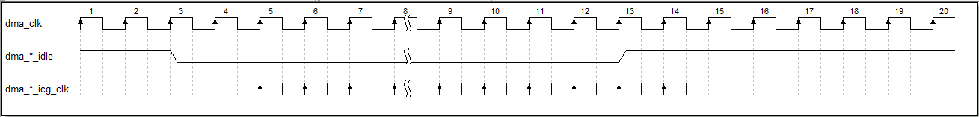

4. Function description(HLD)

4.1 Tensor Descriptor
Tensor描述如下图所示，具体的参数如下表所示：
具体的dma descriptor说明见ISA指令集；数据Layout见内网相关文档。

4.2 CMD Pars
DMA接收来自本地NPU core中Task Scheduler下发的DMA Load、Store和Copy指令，解析指令中特殊字段判断指令类别，根据指令类别将指令缓存至对应xx_cmd queue，queue深度为2。当xx_cmd_queue有缓存指令信息，则给Load、Store和Copy三个通道下发对应指令，vld标识下发指令有效，Load、Store和Copy三个通道返回的done标识指令完成。
CMD parsing模块根据Load、Store和Copy三个通道返回的done判断是否返回对应通道的done信号以及done_id给Task Scheduler。具体实现过程见xxx_lld。

4.3 DMA Arbit
Load和Copy通道共享L1buf分配的写带宽，因此Load和Copy通道写请求经轮询仲裁后访问L1buf，L1buf返回的grant(l12dma_wr_rdy)反压轮询仲裁器。
Copy和Store通道共享L1buf分配的读带宽，因此Copy和Store读请求经轮询仲裁后访问L1buf，读请求仲裁结果缓存至buffer(buffer深度暂定为8)中，待L1buf返回读数据有效信号时从buffer读取grant信号判断Copy和Store读数据有效信号，buffer状态反压轮询仲裁器。

4.4 AXI_GEN

4.4.1 AXI_GEN读相关
AXI0,AXI1包括AXI读相关逻辑，实现框图如下：
- axi_split
解析dma engine发送过来的axi请求，根据axi读地址判断是否需要做split。
如果需要做split，第一笔请求发送给axi_ar_if生成axi timing，ar_ost_cnt加1，同时split_flag_reg将该笔trans标记成split状态。第二笔请求发送给axi_ar_if生成axi timing，ar_ost_cnt加1，同时split_flag_reg将该笔trans标记成no split状态。
如果不需要做split，请求发送给axi_ar_if生成axi timing，ar_ost_cnt加1，同时split_flag_reg将该笔trans标记成no split状态。
- axi_ar_if
接收axi_split发送过来的axi lite请求，生成完整的AXI4.0时序。
- axi_ost_cnt
用于计数当前的outstanding个数，axi_split发送axi lite请求时加1，收到axi*_rlast之后减1。
- split_flag_reg
split_flag_reg是一个深度为32，宽度为1的FIFO，axi_split将AXI split的状态（1:split,0:no split）更新到此FIFO,r resp返回之后读取AXI split信息，如果是split trans,那么rlast_mask将这笔rlast mask掉，否则rlast正常通过。
- rlast_mask
rlast_mask 根据split_flag_reg缓存的AXI split信息，执行rlast mask操作。
- AXI Mux
只有LD engine对应的AXI需要实现，根据LD engine送过来axi_mux_sel(1:axi0, 0:axi_local)，选择使用AXI0或者axi local的读相关通道。进行传输。

4.4.2 AXI_GEN写相关
AXI0, AXI1,AXI2包括AXI写相关逻辑，实现框图如下：
- axi_split
解析dma engine发送过来的axi请求，根据axi读地址判断是否需要做split。
如果需要做split，第一笔请求发送给axi_aw_if生成axi timing，ar_ost_cnt加1，同时split_flag_reg将该笔trans标记成split状态并记录axi_wsplit len。第二笔请求发送给axi_aw_if生成axi timing，aw_ost_cnt加1，同时split_flag_reg将该笔trans标记成no split状态。
如果不需要做split，请求发送给axi_aw_if生成axi timing，aw_ost_cnt加1，同时split_flag_reg将该笔trans标记成no split状态。
- axi_aw_if
接收axi_split发送过来的axi lite请求，生成完整的AXI4.0时序。
- axi_ost_cnt
用于计数当前的outstanding个数，axi_split发送axi lite请求时加1，收到AXI Bresp后减1。
- split_flag_reg
split_flag_reg是一个深度为32，宽度为5的FIFO，axi_split将AXI split的状态（1:split,0:no split）和对应的awlen更新到此FIFO,dma写数据发送过来前读取AXI split信息，如果是split trans,那么需要自己生成axi*_wlast，否则wlast正常通过。
- wlast_gen
wlast_gen 根据split_flag_reg缓存的AXI split信息，生成axi*_wlast。
特别地，如果是dma cp engine，宏参数DMA_CP_OST限制了AXI1的outstanding大小。内部实现需要将DMA_CP_OST考虑进去。

4.4.3 AXI_GEN接口信号
名称 | 方向 | 位宽 | 描述
ld相关信号
dma_ld_araddr | I | 40 | ld模块dma读操作请求地址信号
dma_ ld_arlen | I | 4 | ld模块dma读操作请求突发长度信号
dma_ ld_arvalid | I | 1 | ld模块dma读操作请求有效信号
dma_ ld_arready | O | 1 | ld模块dma读操作请求握手信号
dma_ ld_rdata | O | 1024 | ld模块dma读操作数据信号
dma_ ld_rlast | O | 1 | ld模块dma读操作数据数据突发传输结束信号
dma_ ld_rvalid | O | 1 | ld模块dma读操作数据有效信号
dma_ ld_rready | I | 1 | ld模块dma读操作数据握手信号
dma_ ld_rd_error | O | 2 | ld模块dma读数据错误告警信号
dma_ ld_rd_error_valid | O | 1 | ld模块dma读数据错误告警有效信号
Is_ddr_wgt | I | 1 | 选择对应axi总线  1:axi0  0:axi_local
cp相关信号
dma_cp_awaddr | I | 40 | cp模块dma写操作请求地址信号
dma_cp_awlen | I | 4 | cp模块dma写操作请求突发长度信号
dma_cp_awvalid | I | 1 | cp模块dma写操作请求有效信号
dma_cp_awready | O | 1 | cp模块dma写操作请求握手信号
dma_cp_wdata | I | 1024 | cp模块dma写操作数据信号
dma_cp_wstrb | I | 128 | cp模块dma写操作数据字节有效信号
dma_cp_wvalid | I | 1 | cp模块dma写操作数据有效信号
dma_cp_wready | O | 1 | cp模块dma写操作数据握手信号
dma_cp_ost_idle | O | 1 | cp模块dma写操作请求oststanding空闲信号
dma_cp_wr_error | O | 2 | cp模块dma写响应错误告警信号
dma_cp_wr_error_valid | O | 1 | cp模块dma写响应错误告警有效信号
dma_cp_araddr | I | 40 | cp模块dma读操作请求地址信号
dma_cp_arlen | I | 4 | cp模块dma读操作请求突发长度信号
dma_cp_arvalid | I | 1 | cp模块dma读操作请求有效信号
dma_cp_arready | O | 1 | cp模块dma读操作请求握手信号
dma_cp_rdata | O | 1024 | cp模块dma读操作数据信号
dma_cp_rlast | O | 1 | cp模块dma读操作数据数据突发传输结束信号
dma_cp_rvalid | O | 1 | cp模块dma读操作数据有效信号
dma_cp_rready | I | 1 | cp模块dma读操作数据握手信号
dma_cp_rd_error | O | 2 | cp模块dma读数据错误告警信号
dma_cp_rd_error_valid | O | 1 | cp模块dma读数据错误告警有效信号
st相关信号
dma_st_awaddr | I | 40 | st模块dma写操作请求地址信号
dma_st_awlen | I | 4 | st模块dma写操作请求突发长度信号
dma_st_awvalid | I | 1 | st模块dma写操作请求有效信号
dma_st_awready | O | 1 | st模块dma写操作请求握手信号
dma_st_wdata | I | 1024 | st模块dma写操作数据信号
dma_st_wstrb | I | 128 | st模块dma写操作数据字节有效信号
dma_st_wvalid | I | 1 | st模块dma写操作数据有效信号
dma_st_wready | O | 1 | st模块dma写操作数据握手信号
dma_st_ost_idle | O | 1 | st模块dma写操作请求oststanding空闲信号
dma_st_wr_error | O | 2 | st模块dma写响应错误告警信号
dma_st_wr_error_valid | O | 1 | st模块dma写响应错误告警有效信号
基地址选择接口
ld_base_addr | I | 48 | ld操作基地址
st_base_addr | I | 48 | st操作基地址
cp_base_addr | I | 48 | cp操作基地址
cp_remote_addr | I | 48 | cp操作远端地址
cp_direct | I | 2 | cp操作方向
Axi4接口
axi0(r)_*/axi1_*/axi2(w)_*/axi_local(r)_*

4.5 DMA搬运场景

4.5.1 DMA LD

4.5.1.1 LD Act
DDR-> L1buf的数据搬运 。
- MatMul
Act矩阵在DDR中按照M*K的格式排布；在L1 Buf中按照SliceMK32的格式排布（按照512B对齐），具体如下图所示：
M需要讨论以下两种情况：
- 当M=1时，Act在DDR和L1 Buf中均按照线性排布，DMA按照线性搬运；
- 当M>1时，DMA内部会自动Padding到M16；
W维度可以是任意值，但是global_stride_1应按照”128B*N”(N为正整数)对齐。
如果global_stride_1为其他128B*N，那么DMA内部一次只读取一个H维度数据，处理如下：
DMA读取DDR时按照M方向读取8次，每次沿着K方向读取足量数据：
- 如果K方向剩余数据量足够1024B，那么K方向发起的burst为8，位宽为128B的AXI请求；
- 如果数据量不足1024B，那么K方向会把剩下的数据全部读取回来
读DDR的顺序，然后将其reshape的示意图如下：
写入L1 Buf的顺序如下：
- Conv
卷积模式下act以IC_32B为粒度进行存储。在DDR中以IC->W->H顺序进行排布，IC方向按32B对齐存储；在l1buf中按照IC_32B->W->H->IC顺序进行排布，以WH方向512B粒度对齐存储，IC方向padding到32B对齐，具体如下图所示：
卷积LD搬运根据IC在DDR的长度可分为两种情况：
- 如果IC维度小于32B且紧密排列（典型场景是3B RGB），此时DMA load会padding至IC 32B对齐并存储至L1 buf，即IC 方向padding功能，该场景下应下发IC padding dma descriptor。
②其他通用场景，该场景下支持IC维度可以是任意值，但是global_stride_0应按照32B/128B*N(N为正整数)对齐，C*W按照128B对齐。
DMA对场景②的处理如下：
如果global_stride_0为32B,DMA内部会一次读取多个W维度数据，分行存储到sram中，最大化利用AXI带宽。
如果global_stride_0为其他128B*N，那么DMA内部一次只读取一个W维度数据，处理如下：
DMA读取DDR时按照W方向读取8次，每次沿着IC方向读取足量数据：
- 如果IC方向剩余数据量大于1024B，那么IC方向发起的burst为8，位宽为128B的AXI请求；
- 如果数据量不足1024B，那么IC方向会把剩下的数据全部读取回来
读DDR顺序如下：
reshape方式与Act矩阵一致不再赘述。
写l1buf顺序如下：

4.5.1.2 LD Weight
DDR-> L1buf的数据搬运 。
- MatMul
- 2-bit weight
2-bit weight矩阵K*N在DDR的layout如下图所示，按照K方向16B对齐，N方向16对齐。
按照K方向经过Padding之后扩展为4-bit weight矩阵，ddr_wgt_2bit为ddr读取的2bit wgt，isa_int_type为指令集中定义的2bit高位wgt扩展值, l1_wgt_2to4bit为最终扩展的4bit wgt值，扩展公式如下：
l1_wgt_2to4bit = 2bit_wgt_int_type ?
{2{ddr_wgt_2bit[1]},ddr_wgt_2bit} :
{2'b00,ddr_wgt_2bit} ;
2-bit weight矩阵K*N扩展之后在L1的layout如下图所示，按照K方向32B对齐，N方向16对齐。
- 4/8/16/32-bit weight
Weight矩阵K*N在DDR和L1 Buf中Layout一样，如下所示，均按照K方向32B对齐，N方向16对齐。
DMA读burst为8，位宽为128B，按照N方向顺序读取，即每次读K=32B，N=32的数据，共1KB大小。
DDR读以及L1 Buf写的顺序格式如下所示：
其中：n_k32_stride = global_stride1*32B (512B对齐)
- Conv
Weight格式为K_H*K_W*IC*OC，在IC*K_W*K_H内部存储顺序为IC_32B -> K_W->K_H -> IC；其在DDR和l1buf中排布方式同weight矩阵在DDR和l1buf中一致，线性传输，如下图所示。IC方向padding到32B对齐。dma descriptor按照四维空间定义Weight Conv。
注：按照IC_32B->OC->K_W->K_H->IC顺序读写(IC_32B*OC方向DDR 128B对齐/L1 256B对齐)。

4.5.1.3 LD Param
Param分为两类：（1）用于后处理的7类参数；（2）LLM FP16*INT4量化时，per-group的量化参数。
- 后处理参数
DDR-> L1buf的数据搬运 。
- Per-group量化参数
DDR-> L1buf的数据搬运 。
- KV cache量化参数
DDR-> L1buf的数据搬运 。
上述parameter均要做二维线性搬运。

4.5.1.4 LD KV cache
DDR-> L1buf的数据搬运 。
DDR中会为KV cache分配ring space，并指定ring space起始地址以及结束地址；
KV cache会随着NPU计算不断更新至DDR中，如果KV cache更新至ring space结束地址时则返回ring space起始地址继续写入。
KV cache按照滑动窗的方式读取ring space，如果KV cache读取至ring space结束地址则返回ring space起始地址继续读取；
KV Cache在DDR均按照M*K的Layout 存储，(K方向按照128B对齐)，在L1 Buf中均按照Weight的格式存储，对于K Cache，需要先进行一次转置操作。详细排布参考：http://cd-csvn.cd.smarterasemi.ad/svn/t100_pdt_doc/开发库/04开发/02NPU组/01_NPU架构/02_架构文档/ISA&Layout/数据layout V0.9;
KV cache考虑的数据类型为INT8，FP16。
KV cache在多个interleave DDR channel存储时读取顺序如下图所示(红色箭头)：
原kv cache示意图，不再使用
KV chunk之间按照Z型顺序读取，所有KV chunk按照如下K cache/V cache读DDR顺序读取。
KV cache与DMA指令集参数映射关系：
KV chunk如绿色方框所示，一个chunk对应一个token，数据组成如下：
- 多个head
- 一个head包含多个层
- 每一层包含K,V,P三种数据类型，交替存放到kv cache中
以上图为例，通过配置DMA ISA各个字段实现KV cache的LD/ST操作, ddr_global_base_addr配置的是kv cache的首地址，box_dim_1和box_dim_2定义了这一次dma搬运对应的总数据量。
由于K,V,P三种数据类型，交替存放到kv cache中，所以调整box_tensor_coords_2用于指向此次dma搬运对应的K,V,P数据。
由于K,V,P三种数据类型的数据量不一样，所以通过kv_chunk_seq_dim表示当前数据在同一个chunk内有多少行//每一行的数据量已经通过box_dim_1表示
KV chunk之间不要求地址连续，但chunk之间的地址间隔是固定的，通过配置kv_chunk_stride告诉DMA读取完上一chunk数据之后，跳至下一chunk的地址间隔
kv_ring_ld_start_ddr_indx可以配置起始行偏移，以支持从不同chunk的任意行开始读取，假设图示中的第0层的Vhead0的kv_chunk_seq_dim为128，那么把kv_ring_ld_start_ddr_indx配置为129时，即可以用kv chunk1的第0层的Vhead0的第2行数据开始读取
如果使用kv ring 功能，需要配置kv_sliding_window_size =kv_chunk_seq_dim * chunk_num
- KV Cache（transpose）
KV Cache转置后按weight格式写入l1buf。DMA按照K方向读取，burst为8(不足burst=8时按照实际burst大小)，位宽为128B，在M方向读取8次，即分M=8次读取，每次读取K=1024B的数据，共8KB大小。

其中：m_k32_stride = global_stride2*32B (512B对齐)
- KV Cache（normal）
KV Cache（normal）按weight格式写入l1buf;
当前只考虑INT8和FP16两种情况。DMA按照K方向读取，burst为8(不足burst=8时按照实际burst大小)，位宽为128B，数据类型为INT8时读取32次(共32K)，数据类型为FP16时读取16次(共16K)。
数据类型为INT8时读写顺序如下图所示。

数据类型为FP16时读写顺序如下图所示，读取数据reshape同INT8。

4.5.1.5 IC padding & expand
- IC padding
“DDR->L1的LD”操作时做IC padding，需要padding前的IC方向数据量小于32B（典型场景是3B RGB），padding到32B对齐，所以Padding之后DDR和L1 buf的数据layout相同，可以统一考虑。
读取DDR数据时，按照紧密排列考虑。
IC方向padding示意图如下，padding部分值为0：
- IC expand
“DDR->L1的LD”操作时做IC expand，需要padding的IC方向数据量小于32B（典型场景是3B），先将数据扩展可配置的扩展倍数之后再padding到32B对齐。所以Padding之后DDR和L1 buf的数据layout相同，可以统一考虑。
expand时不会大于32B。
IC方向expand示意图如下，expand部分为copy现有IC方向值：

4.5.1.6 Gather LD（新增）
Gather主要功能实现DDR->L1buf的搬运；
LLM的embedding table中，由于词表比较大，在4个DDR中交织存储词表，词表大小为N*hidden_size，N为词表维度，hidden_size为4096，整个词表在DDR中排布以及Gather操作从多个interleave DDR channel索引顺序如下图所示：
通过索引的方式查找出每个token_id对应的词向量，读取的词向量以Act layout格式写入L1buf。
实现与ACT Matmul类似，那么DDR LD从L1读取256B的gather index，并根据当前gather_index_len的值，解析对应数量的gather index，生成ddr地址。词表在DDR和L1中的排布与ACT的排布一致，DMA搬运过程与ACT类似。

4.5.1.7 线性搬运（新增）
MOE时ACT，Param实现二维线性搬运，gather index实现一维线性搬运。
MOE: 只支持ddr src tensor和l1 dst tensor大小一致（也就是要求global_stride和tile_dim配置一致），如果需要调整ddr src tensor和l1 dst tensor的大小，请使用DDR->DDR/L1->L1 tensor的CP数据搬运来实现。（原因是add_stride和rm_stride太复杂了，不希望为了单独这个功能点把这部分逻辑加到LD中）
如果下图所示，绿色线条是实际读取写入的数据，数据量为：
dma_total_ld_byte = (box_dim2-1)*global_stride_1+box_dim1_byte
对于读侧：如果dma_total_ld_byte不对齐128B，那么会额外读取数据padding0补齐至128B，因此读侧读回的数据real_dma_total_rd_byte=128B*N（N为正整数）
对于写侧：把real_dma_total_rd_byte分成多个256B写入L1，因此存在两种情况：
- real_dma_total_rd_byte=128B*N（N为奇数），最后一个256B需要padding一个128B写入
- real_dma_total_rd_byte=128B*N（N为偶数），可以分成多个256B写入
Param: 按照二维线性搬运，支持ddr src tensor和l1 dst tensor大小不同
如果下图所示，绿色线条是实际读取写入的数据，每一行需要搬运的数据量为：
dma_row_ld_byte = box_dim1_byte
对于读侧：如果dma_row_ld_byte不对齐128B，那么会额外读取数据padding0补齐至128B，因此读侧读回的数据real_dma_row_ld_byte =128B*N（N为正整数）
对于写侧：把real_dma_total_rd_byte分成多个256B写入L1，因此存在两种情况：
- real_dma_total_rd_byte=128B*N（N为奇数），最后一个256B需要padding一个128B写入
- real_dma_total_rd_byte=128B*N（N为偶数），可以分成多个256B写入
二维搬运需要重复搬运box_dim2次
gather index: 按照一维线性搬运
需要搬运的数据量为：
dma_row_ld_byte = box_dim1_byte
对于读侧：如果dma_row_ld_byte不对齐128B，那么会额外读取数据padding0补齐至128B，因此读侧读回的数据real_dma_row_ld_byte =128B*N（N为正整数）
对于写侧：把real_dma_total_rd_byte分成多个256B写入L1，因此存在两种情况：
- real_dma_total_rd_byte=128B*N（N为奇数），最后一个256B需要padding一个128B写入
- real_dma_total_rd_byte=128B*N（N为偶数），可以分成多个256B写入
wgt matmul：按照二维线性搬运
需要搬运的数据量为：
dma_row_ld_byte = box_dim1*32B
对于读侧：如果dma_row_ld_byte不对齐128B，那么会额外读取数据padding0补齐至128B，因此读侧读回的数据real_dma_row_ld_byte =128B*N（N为正整数）
对于写侧：把real_dma_total_rd_byte分成多个256B写入L1，因此存在两种情况：
- real_dma_total_rd_byte=128B*N（N为奇数），最后一个256B需要padding一个128B写入
- real_dma_total_rd_byte=128B*N（N为偶数），可以分成多个256B写入
二维搬运需要重复搬运box_dim2_byte[:5]+ |box_dim2_byte[4:0]次
wgt conv：按照二维线性搬运
需要搬运的数据量为：
dma_row_ld_byte = box_dim3*32B
对于读侧：如果dma_row_ld_byte不对齐128B，那么会额外读取数据padding0补齐至128B，因此读侧读回的数据real_dma_row_ld_byte =128B*N（N为正整数）
对于写侧：把real_dma_total_rd_byte分成多个256B写入L1，因此存在两种情况：
- real_dma_total_rd_byte=128B*N（N为奇数），最后一个256B需要padding一个128B写入
- real_dma_total_rd_byte=128B*N（N为偶数），可以分成多个256B写入
二维搬运需要重复搬运box_dim1*box_dim2*(box_dim0_byte[:5]+ |box_dim0_byte[4:0])次
act_conv_cstride32：按照二维线性搬运
需要搬运的数据量为：
dma_row_ld_byte = box_dim1*32B(与box_dim0无关)
对于读侧：如果dma_row_ld_byte不对齐128B，那么会额外读取数据padding0补齐至128B，因此读侧读回的数据real_dma_row_ld_byte =128B*N（N为正整数）
对于写侧：把real_dma_total_rd_byte分成多个256B写入L1，因此存在两种情况：
- real_dma_total_rd_byte=128B*N（N为奇数），最后一个256B需要padding一个128B写入
- real_dma_total_rd_byte=128B*N（N为偶数），可以分成多个256B写入
二维搬运需要重复搬运box_dim2次

4.5.2 DMA ST

4.5.2.1 ST Act
L1buf->DDR的数据搬运 。
- MatMul
Act矩阵在l1buf中的排布如下图所示：
M需要讨论以下三种情况：
- 当M=1时，Act在DDR和L1 Buf中均按照线性排布，DMA按照线性搬运；
- 当M=16*n（n为整数）时，DMA正常工作；
- 当M等于其他情况时，向上对齐到M=8取数据，无效数据padding为0。
DMA 读取L1 Buf和写入DDR的顺序如下图所示：
DMA读取l1 buf会沿着K方向顺序读取8x32B的数据块：
- 如果K方向剩余数据块大小足够8KB，那么会从l1buf读取32个256B数据块；
- 如果数据块不足8KB，那么K方向会把剩下的数据块全部读取回来。
DMA 读取l1之后会把数据reshape，按照M方向写：
- 如果M方向剩余足够8行，沿着M方向写8次；
- 如果M方向剩余不够8行，沿着M方向把剩余行写完；
如果global_stride_1为32B,DMA内部会一次读取多个H维度数据，通过AXI写出。
如果global_stride_1为其他128B*N，那么DMA内部一次只读取一个H维度数据，处理如下：
每次沿着K方向写入足量数据：
- 如果K方向剩余数据量为1024B，那么K方向发起的burst为8，位宽为128B的AXI 写传输；
- 如果数据量不足1024B，那么K方向使用awlen和wstrb组合把剩余数据写进去。（解释一下：K方向box_dim按照32B对齐，可能不按照128B对齐，对于DDR来说，读可以多读，但是写不能多写）
- CONV
Act conv在l1buf中的排布如下图所示：
global_stride_0应按照32B/128B*N(N为正整数)对齐，C*W按照128B对齐。
如果global_stride_0为32B,DMA内部会一次读取多个W维度数据，通过AXI写出。
如果global_stride_0为其他128B*N，那么DMA内部一次只读取一个W维度数据，处理如下：
DMA读取L1 Buf时沿着IC方向顺序读取8x32B的数据块：
- 如果K方向剩余数据块大小足够8KB，那么会从l1buf读取32个数据块；
- 如果数据块不足8KB，那么K方向会把剩下的数据块全部读取回来。
下图是以8KB为粒度读取l1buf顺序的示意图：
下图是L1 Buf以 8x32B为粒度读取8KB数据块以及reshape的示意图：
DMA 读取l1之后会把数据reshape，按照M方向写8次,每次沿着IC方向写入足量数据：
- 如果IC方向数据量为1024B，那么K方向发起的burst为8，位宽为128B的AXI请求；
- 如果数据量不足1024B，那么K方向使用awlen和wstrb组合把剩余数据写进去。

4.5.2.2 ST KV Cache
L1buf->DDR的数据搬运 。
KV cache会随着NPU计算不断更新至DDR中，如果KV cache更新至ring space结束地址时则返回ring space起始地址继续写入。
KV cache按照滑动窗的方式读取ring space，如果KV cache写入至ring space结束地址则返回ring space起始地址继续写；
KV cache在L1buf排布顺序如下：
DMA 在L1 Buf和DDR中的读写顺序如下图所示，从L1 buf按照K方向读取32个8*32B数据，对所读取数据进行reshape后按照K方向写，burst为8，位宽为128B，M方向写8次，即按照M=8次写入，每次写入1024B数，共8KB大小。
其中：k_stride为K方向stride，128B对齐

4.5.2.3 线性搬运（新增）
KV Param实现二维线性搬运。

4.5.3 DMA CP
CP实现：
Local l1buf->remote l1buf的Act数据搬运；
Remote l1buf->local l1buf的Act数据搬运;
Local l1buf->local l1buf的Act数据搬运;
DDR->DDR数据搬运；
接收DMA CP指令，根据描述符信息将l1buf/DDR中src_tile的数据按照box粒度搬运到l1buf/DDR中dst_tile中指定位置。

4.5.3.1 Normal transport
读写remote l1buf是burst_length以宏定义最大为8，不支持寄存器配置更小值。
- Matmul模式下CP
Local l1buf->local l1buf/remote l1buf读写l1buf顺序如下：
按照K方向32B划分slice，M方向M=8为粒度，N型读取1024B数据。Local l1buf->local l1buf搬运时则线性写入，burst=4，位宽256B。Local l1buf->remote l1buf搬运时burst=8，位宽128B，不足1024B数据量时，按照实际burst写入。
Remote L1buf->Local l1buf时按照act在l1buf中存储格式搬运，读remote l1buf时，burst为8，位宽128B，local l1buf时按照位宽256B写入，burst为4。
特殊处理：由于ACT在L1buf存储512对齐，DMA访问L1buf位宽256B，因此当(box_dim2-16x)<=8(x表示已H方向已读取32B*16个数)时，从L1buf读取256B数据，并将该256B数据写回目的端L1buf，并padding 256B 值为0的数据写回L1buf；当8<(box_dim2-16x)<=16(x表示已H方向已读取32B*16个数)时，从L1buf读取512B数据，并将该512B数据写回目的端L1buf。
当src_tile_dim2=1，dst_tile_dim2=1且box_dim2=1，Act在L1 Buf中按照线性排布(HW格式排布)，DMA按照线性搬运；当(W方向对应实际Byte数-x*512B)<=256B(x表示已W方向已读取512B个数)时，从L1buf读取256B数据，并将该256B数据写回目的端L1buf，并padding 256B 值为0的数据写回L1buf；当256B<( W方向对应实际Byte数-x*512B)<=512B(x表示已W方向已读取512B个数)时，从L1buf读取512B数据，并将该512B数据写回目的端L1buf。当src_tile_dim2!=1，dst_tile_dim2!=1且box_dim2=1按照正常normal transport格式进行处理。（normal transport不存在src_tile_dim2=1，dst_tile_dim2!=1且box_dim2=1的场景）。

- CONV模式下CP
Local l1buf->local l1buf/remote l1buf读写l1buf顺序如下：
按照IC_32B->W->H->IC顺序读取1024B数据。Local l1buf->local l1buf搬运时则线性写入，burst=4，位宽256B。Local l1buf->remote l1buf搬运时burst=8，位宽128B，不足1024B数据量时按照实际burst写入。
Remote L1buf->Local l1buf时按照act在l1buf中存储格式搬运，读remote l1buf时，burst为8，位宽128B，local l1buf时按照位宽256B写入，burst为4。
特殊处理：由于ACT在L1buf存储512对齐，DMA访问L1buf位宽256B，因此当(box_dim1-16x)<=8(x表示已W方向已读取32B*16个数)时，从L1buf读取256B数据，并将该256B数据写回目的端L1buf，并padding 256B 值为0的数据写回L1buf；当8<(box_dim1-16x)<=16(x表示已W方向已读取32B*16个数)时，从L1buf读取512B数据，并将该512B数据写回目的端L1buf。
Normal transport配置约束：
Matmul:
cp_tensor0_addr(源端地址)配置：local l1buf地址配置低23bit，remote l1buf配置48bit(最终l1buf取低23it，其它地址字段用于区分远端l1buf)。cp_tensor1_addr(目的端地址)配置同理。
Tile_h配置无要求，地址计算是以16对齐计算，tile_w配置无要求，地址计算以32B对齐计算(源端l1buf保证对齐部分无X态)；box_start_h以16对齐，box_start_w以32B对齐；box_h配置无要求(地址计算以16对齐)，box_w配置无要求(地址计算以32B对齐)。

CONV:
cp_tensor0_addr(源端地址)配置：local l1buf地址配置低23bit，remote l1buf配置48bit(最终l1buf取低23bit，其它地址字段用于区分远端l1buf)。cp_tensor1_addr(目的端地址)配置同理。
Tile_c配置无要求，Tile_h配置无要求，tile_w配置无要求，地址计算tile_c以32B对齐计算，tile_w以16对齐(源端l1buf保证对齐部分无X态)；box_start_c以32B对齐，box_start_w以16对齐；box_c配置无要求，box_h配置无要求，box_w配置无要求(地址计算以512B对齐)。

当cp为local->local时，应当保证源端tile所占空间和目的端tile所占空间无重合。
由于L1buf存储空间为8MB，应当考虑tile所占空间与所配置tile基地址之和不超过L1buf存储空间。

4.5.3.2 Layout Convert
Matmul Layout Convert支持local->local/local->remote/remote->local。
CONV Layout Convert只支持local->local。
读写remote l1buf是burst_length以宏定义最大为8，不支持寄存器配置更小值。
当src_tile_dim2=1,dst_tile_dim2=1且box_dim2=1，由于SliceHW32排布格式下线性排列，同HW排布格式，因此layout convert此时同normal transport(Matmul M=1)即当src_tile_dim2=1,dst_tile_dim2=1且box_dim2=1时，不支持配置为Layout Convert，应当配置为Normal transport。
- HW->SliceHW32
- Remote l1buf->Local l1buf:
Act矩阵在Remote l1buf中按照HW(M*K)的格式排布，CP后在Local l1buf中按照SliceHW32(SliceMK32)的格式排布，如下图所示:
DMA读Remote l1buf时按照H方向读8次，每次沿着W方向读取足量数据，如果W方向剩余数据量足够1024B，那么W方向发起burst为8，位宽为128B的AXI请求，如果数据量不足1024B，那么W方向则读取剩余数据，此时burst小于8。
DMA读Remote l1buf顺序以及写Local l1buf顺序如下图：
- Local l1buf-> Remote l1buf:
Act矩阵在Local l1buf中按照HW(M*K)的格式排布，CP后在Remote l1buf中按照SliceHW32(SliceMK32)的格式排布，如下图所示:
DMA读Local l1buf时按照W方向读256B数据，沿着H方向读取32次，共读取8K数据，经数据reshape，发起8轮burst为8，写数据位宽128B的AXI请求。
DMA读Local l1buf顺序以及写Remote l1buf顺序如下图：
- Local l1buf-> Local l1buf:
Act矩阵在Local l1buf中按照HW(M*K)的格式排布，CP后在Local l1buf中按照SliceHW32(SliceMK32)的格式排布，如下图所示:
DMA读Local l1buf时按照W方向读256B数据，沿着H方向读取32次，共读取8K数据，经数据reshape，发起32轮写数据位宽为256B的写l1buf请求。
DMA读Local l1buf顺序以及写Local l1buf顺序如下图：
- SliceHW32->HW
- Remote l1buf->Local l1buf:
Act矩阵在Remote l1buf中按照SliceHW32(SliceMK32)的格式排布，CP后在Local l1buf中按照HW(M*K)的格式排布，如下图所示:
DMA读Remote l1buf时按照Slice(W)方向读8次，每次沿着HW32顺序读取足量数据，发起burst为8，位宽为128B的AXI请求，读取8K数据。经数据reshape后以k_stride写入Local l1buf，写32次，写位宽256B。
DMA读Remote l1buf顺序以及写Local l1buf顺序如下图：
- Local l1buf-> Remote l1buf:
Act矩阵在Local l1buf中按照SliceHW32(SliceMK32)的格式排布，CP后在Remote l1buf中按照HW(M*K)的格式排布，如下图所示:
DMA读Local l1buf时按照HW32顺序读取8*32B数据块，沿W方向读32次，读取8K数据，经数据reshape，发起8轮burst为8，写数据位宽128B的AXI请求。
DMA读Local l1buf顺序以及写Remote l1buf顺序如下图：
- Local l1buf-> Local l1buf:
Act矩阵在Local l1buf中按照SliceHW32(SliceMK32)的格式排布，CP后在Local l1buf中按照HW(M*K)的格式排布，如下图所示:
DMA读Local l1buf时按照HW32顺序读取8*32B数据块，沿W方向读取32次，共读取8K数据，经数据reshape，发起32轮写数据位宽为256B的写l1buf请求。
DMA读Local l1buf顺序以及写Local l1buf顺序如下图：
- HWC32->HWC(CONV模式下 local->local)
CONV模式下Act在Local l1buf中按照SliceHWC32的格式排布，CP后再Local l1buf中按照HWC的格式排布，如下图所示：
DMA读Local l1buf时按照HWC32顺序读取8*32B数据块，沿C方向读取32次，共读取8K数据，经数据reshape，发起32轮写数据位宽为256B的写L1buf请求。
DMA读Local l1buf顺序以及写Local l1buf顺序如下图：

- HWC-> HWC32(CONV模式下 local->local)
CONV模式下Act在Local l1buf中按照HWC的格式排布，CP后再Local l1buf中按照SliceHWC32的格式排布，如下图所示：
DMA读Local l1buf时按照C方向读取256B数据，沿W方向读取32次，共读取8K数据，经数据reshape，发起32轮写数据位宽为256B的写L1buf请求。
DMA读Local l1buf顺序以及写Local l1buf顺序如下图：

Layout convert配置约束：
cp_tensor0_addr(源端地址)配置：local l1buf地址配置低23bit，remote l1buf配置48bit(最终l1buf取低23bit，其它地址字段用于区分远端l1buf)。cp_tensor1_addr(目的端地址)配置同理。
源端HW格式：Tile_h配置无要求，tile_w配置无要求，地址计算以W 512B对齐计算(源端l1buf保证对齐部分无X态)；box_start_h无要求，box_start_w以512B对齐；box_h配置无要求，box_w配置无要求(地址计算以512B对齐)。
Box_start_h+box_h<=tile_h；
box_start_w_align512B+box_w_align512B<=tile_w_align512B;

源端Slicehw32格式：Tile_h配置无要求，地址计算是以16对齐计算，tile_w配置无要求，地址计算以32B对齐计算(源端l1buf保证对齐部分无X态)；box_start_h以16对齐，box_start_w以32B对齐；box_h配置无要求(地址计算以16对齐)，box_w配置无要求(地址计算以32B对齐)。
Box_start_h_align16+box_h_align16 <=tile_h_align16；
box_start_w_align32B+box_w_liagn32B <=tile_w_align32B;

目的端HW格式：Tile_h配置无要求，tile_w配置无要求，地址计算以W 512B对齐计算；box_start_h无要求，box_start_w以512B对齐；box_h配置无要求，box_w配置无要求(地址计算以512B对齐) (对齐部分padding 0)。
Box_start_h+box_h<=tile_h；
box_start_w_align512B+box_w_align512B<=tile_w_align512B;

目的端Slicehw32格式：Tile_h配置无要求，地址计算是以16对齐计算，tile_w配置无要求，地址计算以32B对齐计算；box_start_h以16对齐，box_start_w以32B对齐；box_h配置无要求(地址计算以16对齐)，box_w配置无要求(地址计算以32B对齐)(对齐部分padding 0)

CONV模式下源端HWC32格式：Tile_h，Tile_w配置无要求，地址计算Tile_w以16对齐计算，Tile_c配置无要求，地址计算以32B对齐计算(源端l1buf保证对齐部分无X态)；box_start_h无要求，box_start_w以16对齐，box_start_c以32B对齐；box_h配置无要求，box_w配置无要求(地址计算以16对齐)，box_c配置无要求(地址计算以32B对齐)。
Box_start_h+box_h <= tile_h;
Box_start_w_align16+box_w_align16 <= tile_w_align16;
Box_start_c_align32B+boxt_c_align32B <= tile_c_align32B;

CONV模式下源端HWC格式：Tile_h，Tile_w配置无要求，tile_c配置无要求，地址计算以C256B对齐计算；box_start_h无要求，box_start_w无要求，box_start_c以256B对齐；box_h配置无要求，box_w配置无要求，box_c配置无要求(地址计算以256B对齐)
Box_start_h+box_h<=tile_h;
Box_start_w+box_w<=tile_w;
Box_start_c_align256B+box_c_align256B<=tile_c_align256B;

CONV模式下目的端HWC格式：tile_h配置无要求，tile_w配置无要求，tile_c配置无要求，地址计算以C256B对齐计算；box_start_h无要求，box_start_w无要求，box_start_c以256B对齐；box_h配置无要求，box_w配置无要求，box_c配置无要求(地址计算以256B对齐)(对齐部分padding 0)，不存在写l1buf整个256B完全paddign 0的情况(与Matmul模式下layout有区别，注意区分)
Box_start_h+box_h<=tile_h;
Box_start_w+box_w<=tile_w;
Box_start_c_align256B+box_c_align256B<=tile_c_align256B;

CONV模式下目的端HWC32格式：Tile_h，Tile_w配置无要求，地址计算Tile_w以16对齐计算，Tile_c配置无要求，地址计算以32B对齐计算；box_start_h无要求，box_start_w以16对齐，box_start_c以32B对齐；box_h配置无要求，box_w配置无要求(地址计算以16对齐)，box_c配置无要求(地址计算以32B对齐)。
Box_start_h+box_h <= tile_h;
Box_start_w_align16+box_w_align16 <= tile_w_align16;
Box_start_c_align32B+boxt_c_align32B <= tile_c_align32B;

4.5.3.3 DDR2DDR tensor搬运（新增）
该功能主要用于调整DDR的tensor base_addr和stride（例如host下发的activation数据没有stride，需要先增加stride,再使用dma ld搬运l1中），以满足章节2中DMA的数据对齐要求。
Matmul模式下CP:
读写DDR为线性访问，图示可以看出，input和output tensor支持不同的stride和coordinate，DMA需要支持AXI地址非对齐传输。AXI每次读取H-W层足量数据（架构确认input tensor不需要考虑stride很大的情况，所以直接发送最大的burst len可以有效利用AXI带宽）：
- 如果H-W层剩余数据量足够1024B，那么发起burst为8，位宽为128B的AXI读请求；
- 如果数据量不足1024B，那么AXI会把剩下的数据全部读取回来。
DMA内部经过rm_stride和add_stride处理之后，AXI会把足量数据写出：
- 如果H-W层剩余数据量足够1024B，那么发起burst为8，位宽为128B的AXI写请求；
- 如果数据量不足1024B，那么AXI会把剩下的数据全部写出。
CONV模式下CP:
读写DDR为线性访问，图示可以看出，input和output tensor支持不同的stride和coordinate，DMA需要支持AXI地址非对齐传输，AXI每次读取W-IC层足量数据：
- 如果W-IC层剩余数据量足够1024B，那么发起burst为8，位宽为128B的AXI请求；
- 如果数据量不足1024B，那么AXI会把剩下的数据全部读取回来。
DMA内部经过rm_stride和add_stride处理之后，AXI会把足量数据写出：
- 如果H-W层剩余数据量足够1024B，那么发起burst为8，位宽为128B的AXI写请求；
- 如果数据量不足1024B，那么AXI会把剩下的数据全部写出。

4.5.3.4 DDR/L1 Concat（新增）
Concat操作是指对多块儿地址空间按照指定维度进行拼接，指定维度的element数量可以不同，下图是对两个4D数据块儿按照C维进行Concat操作的示意图：
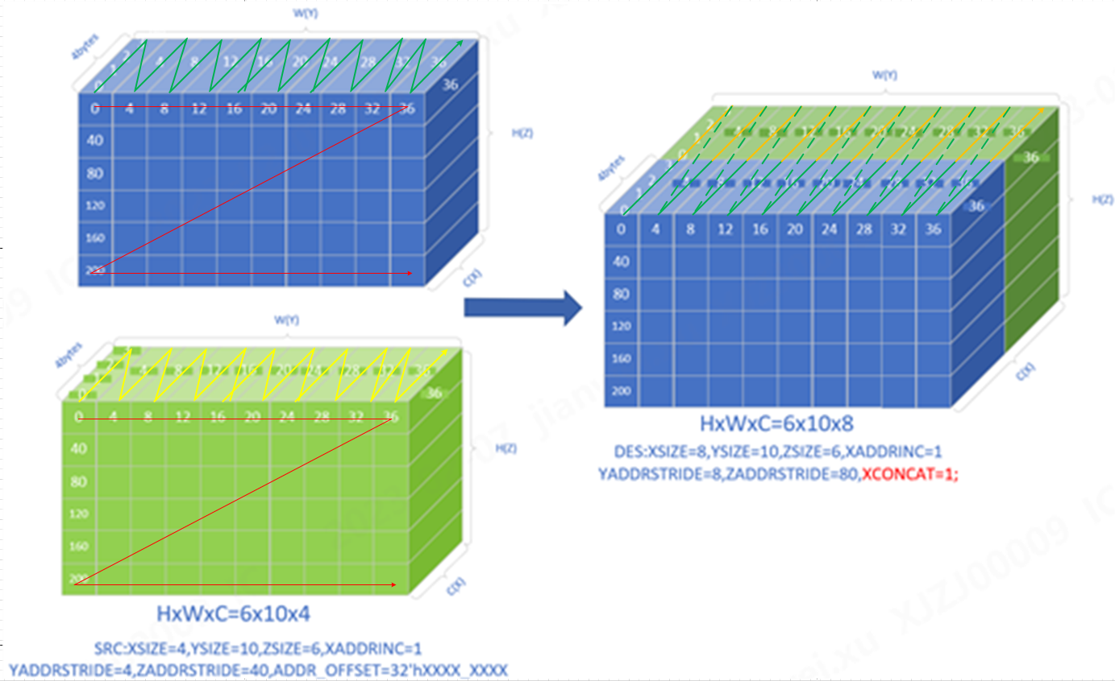
DMA仅支持两个tensor进行Concat，多个tensor的Concat需要调用多次DMA Concat指令实现。
- IC Concat
DMA读取DDR时交叉读取两个input box时输入数据，读取顺序为图中绿色线条和黄色所示，分别存入各自fifo中，AXI每次读取W-IC层足量数据：
- 如果W-IC层剩余数据量足够1024B，那么发起burst为8，位宽为128B的AXI请求；
- 如果数据量不足1024B，那么AXI会把剩下的数据全部读取回来。
tensor搬运完之后H维度+1，H维度读取顺序为图中红色线条所示，完成整个tensor读取。
DMA内部交叉读取两个FIFO之后，经过rm_stride和add_stride处理，先写出tensor1的数据，再写出tensor2的数据，AXI把足量数据写出：
- 如果W-IC层剩余数据量足够1024B，那么发起burst为8，位宽为128B的AXI写请求；
- 如果数据量不足1024B，那么AXI会把剩下的数据全部写出。
- W/H Concat
DMA读取DDR时先读取input box0的时W-IC层数据，再读取input box1的W-IC层数据,分别存入各自的FIFO中:
- 如果W-IC层剩余数据量足够1024B，那么发起burst为8，位宽为128B的AXI请求；
- 如果数据量不足1024B，那么AXI会把剩下的数据全部读取回来。
DMA内部先读取input box0的FIFO数据，再读取input box1的FIFO数据，经过rm_stride和add_stride处理，AXI把足量数据写出：
- 如果W-IC层剩余数据量足够1024B，那么发起burst为8，位宽为128B的AXI写请求；
- 如果数据量不足1024B，那么AXI会把剩下的数据全部写出。
- DDR和L1搬运区别：
如果是DDR，那么base_addr，box_dim和stride没有要求，可以任意值
如果是L1，那么box/tensor base_addr按照512B对齐，l1_tile_dim_0(也就是tensor0/1/2_global_stride_0)对应的Byte数按照256B对齐

4.5.3.5 DDR/L1 Permute（新增）
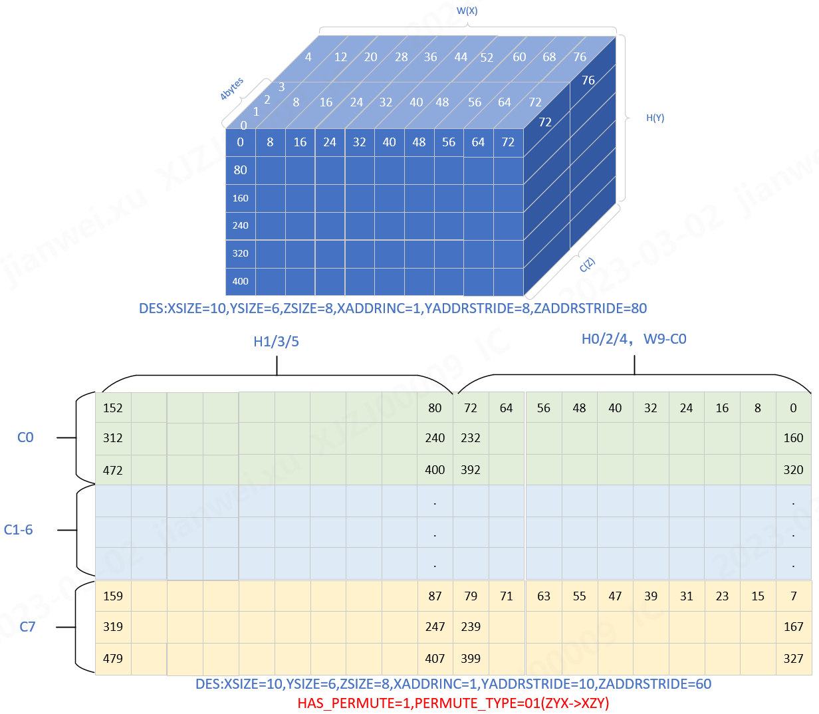
上图是HWC->CHW Permute操作的示意图，Permute操作指的是对源数据块儿进行维度转换的操作，要对读回来的数据进行重新拼接，然后再写出去。分为以下五种情况：
- HWC->WHC
AXI read
读取顺序为IC-->W-->H顺序读取，每次burst最大的axi length，每行只缓存H1W1C的数据。
AXI Write
写入顺序为IC-->W-->H，每次burst最大的axi length，每行只写入W1H1C的数据。
- HWC->HCW
AXI read
读取顺序为IC-->W-->H顺序读取，每次burst最大的axi length，每行只缓存H1W1C128B的数据。
最大可以缓存CP_SRAM_DEPTH*128B的数据。
AXI Write
写入顺序为W-->IC-->H，每次burst最大的axi length（最多256 element），每次只写入H1C1W的数据。
- HWC->CHW
AXI read
读取顺序为IC-->W-->H顺序读取，每次burst最大的axi length，每行只缓存H1W1C128B的数据。
最大可以缓存CP_SRAM_DEPTH*128B的数据。
AXI Write
写入顺序为W-->IC-->H，每次burst最大的axi length，每次只写入C1H1W的数据。
- HWC->CWH
AXI read
读取顺序为IC-->H-->W顺序读取，每次burst最大的axi length，每行只缓存H1W1C128B的数据。
最大可以缓存CP_SRAM_DEPTH*128B的数据。
AXI Write
写入顺序为H-->IC-->W，每次burst最大的axi length，每次只写入C1W1H的数据。
- HWC->WCH
AXI read
读取顺序为IC-->H-->W顺序读取，每次burst最大的axi length，每行只缓存H1W1C128B的数据。
最大可以缓存CP_SRAM_DEPTH*128B的数据。
AXI Write
写入顺序为H-->IC-->W，每次burst最大的axi length，每次只写入W1C1H的数据。
- DDR和L1搬运区别：
如果是DDR，那么base_addr，box_dim和stride没有要求，可以任意值
如果是L1，那么box/tensor base_addr按照512B对齐， l1_tile_dim_0(也就是tensor0/1_global_stride_0)对应的Byte数按照256B对齐

4.5.3.6 DDR/L1 space2depth/depth2space（新增）
- Space2depth
Space2depth操作指的是按比例减少H维和W维的element数量同时按比例增加C维的element数量，element总数保持不变；
下图以block_size=2x2，粒度为3x3为例进行space2depth的示意图如下：
图中颜色块是执行粒度3x3的s2d需要读取的数据，颜色块编号表示S2D之后的C维度编号。block_size优先支持2x2，granularity_size要求支持3~32。
DMA读取DDR时会依次读取相同颜色编号的H1W1C数据量，缓存到sram中，经过rm_stride和add_stride之后，写入到output box对应的位置中：
- 如果IC维度剩余数据量足够1024B，那么发起burst为8，位宽为128B的AXI请求；
- 如果数据量不足1024B，那么AXI会把剩下的数据全部读取回来；
注：输入input_width 和 input_height必须是block_size * granularity_size的整数倍
- Depth2space
Depth2space操作与Space2depth操作相反，指的是按比例减少C维的element数量同时按比例增加H维和W维的数量；
下图以block_size=2x2，粒度为3x3为例进行space2depth的示意图如下：
DMA读取DDR时读取H1W1C数据量，缓存到sram中，拆分成多个axi burst写入到output box对应的位置中：
- 如果IC维度剩余数据量足够1024B，那么发起burst为8，位宽为128B的AXI请求；
- 如果数据量不足1024B，那么AXI会把剩下的数据全部读取回来；
注：输入input_width 和 input_height必须是granularity_size的整数倍
- DDR和L1搬运区别：
如果是DDR，那么base_addr，box_dim和stride没有要求，可以任意值
如果是L1，那么box/tensor base_addr按照512B对齐，l1_tile_dim_0(也就是tensor0/1_global_stride_0)对应的Byte数按照256B对齐

4.5.3.7 DDR/L1 pack/unpack（新增）
PACK操作的目的是将多个tensor按照指定维度打包在一起同时进行维度扩展，与CONCAT操作不同的是，该操作是以element为粒度进行拼接。
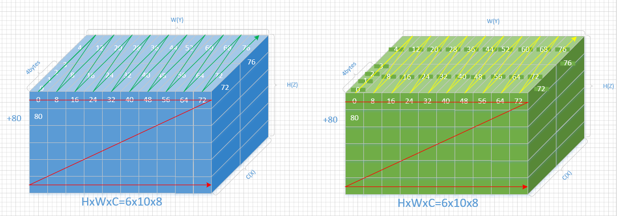
DMA仅支持两个tensor进行PACK，多个tensor的PACK需要调用多次DMA PACK指令实现。
- H维度pack
pack之后的tensor如下：
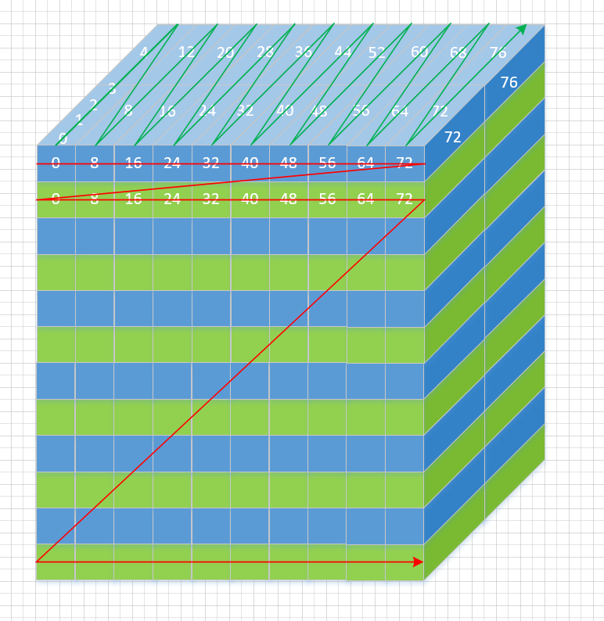
与W/H concat逻辑实现类似，DMA读取DDR时先读取input box0的时W-IC层数据，再读取input box1的W-IC层数据, 读取顺序为图中绿色线条和黄色线条所示,分别存入各自的FIFO中:
- 如果W-IC层剩余数据量足够1024B，那么发起burst为8，位宽为128B的AXI请求；
- 如果数据量不足1024B，那么AXI会把剩下的数据全部读取回来。
W-IC层搬运完之后H维度+1，H维度读取顺序为图中红色线条所示，完成整个tensor读取。
DMA内部交叉读取两个FIFO之后，经过rm_stride和add_stride处理，交替按照绿色线条和红色线条写出tensor1和tensor2数据，AXI把足量数据写出：
- 如果W-IC层剩余数据量足够1024B，那么发起burst为8，位宽为128B的AXI写请求；
- 如果数据量不足1024B，那么AXI会把剩下的数据全部写出。
- H维度unpack
AXI每次读取W-IC层足量数据，存入单FIFO中
- 如果W-IC层剩余数据量足够1024B，那么发起burst为8，位宽为128B的AXI请求；
- 如果数据量不足1024B，那么AXI会把剩下的数据全部读取回来。
DMA内部读取FIFO数据，经过rm_stride和add_stride处理，AXI把足量数据写出：
- 如果W-IC层剩余数据量足够1024B，那么发起burst为8，位宽为128B的AXI写请求；
- 如果数据量不足1024B，那么AXI会把剩下的数据全部写出。
- W维度pack
pack之后的tensor如下：
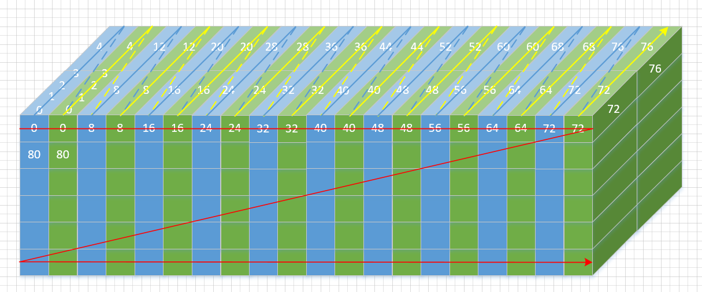
与IC concat逻辑实现类似，DMA读取DDR时交叉读取两个input box时输入数据，分别存入各自fifo中，AXI每次读取input box的W-IC层足量数据：
- 如果W-IC层剩余数据量足够1024B，那么发起burst为8，位宽为128B的AXI请求；
- 如果数据量不足1024B，那么AXI会把剩下的数据全部读取回来。
多个tensor做pack时，两个input_tensor可能pack维度可能不同，解决方案如下：
- DMA指令集中增加input_box1_step字段，定义input_box1 相邻W维度在output_box的W差值，例如需要3个tensor box执行W维度pack，那么由两条pack实现：
- 设置input_box1_step=1执行box0,box1的pack，得到box0,box1 W维度交替排布的box_pack01
- 设置input_box1_step=2执行box_pack01,box2的pack，得到box0,box1,out2 W维度交替排布的output_box
w维度pack备选方案：先做permute，在做H维度pack
DMA内部交叉读取两个FIFO之后，经过rm_stride和add_stride处理，AXI把足量数据写出：
- 如果W-IC层剩余数据量足够1024B，那么发起burst为8，位宽为128B的AXI写请求；
- 如果数据量不足1024B，那么AXI会把剩下的数据全部写出。
- W维度unpack
AXI每次读取W-IC层足量数据，存入单FIFO中：
- 如果W-IC层剩余数据量足够1024B，那么发起burst为8，位宽为128B的AXI请求；
- 如果数据量不足1024B，那么AXI会把剩下的数据全部读取回来。
DMA内部读取FIFO数据，经过rm_stride和add_stride处理，交替写出两个output box数据（由output_box1_step控制），AXI把足量数据写出：
- 如果剩余数据量足够1024B，那么发起burst为8，位宽为128B的AXI写请求；
- 如果数据量不足1024B，那么AXI会把剩下的数据全部写出。
- C维度pack（不支持）
pack之后的tensor如下：
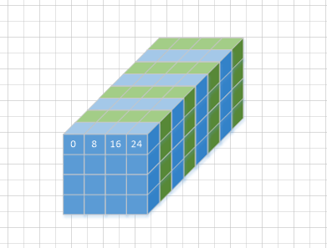
DMA读取DDR时交叉读取两个input box时输入数据，分别存入各自fifo中，AXI每次读取input box的W-IC层足量数据：
- 如果W-IC层剩余数据量足够1024B，那么发起burst为8，位宽为128B的AXI请求；
- 如果数据量不足1024B，那么AXI会把剩下的数据全部读取回来
多个tensor做pack时，两个input_tensor可能pack维度可能不同，解决方案如下：
- DMA指令集中增加input_box1_step字段，定义input_box1 相邻IC维度在output_box的IC差值。
w维度pack备选方案：先做permute，在做H维度pack
unpack使用output_box1_step重排数据写入到多个tensor中。
- C维度unpack（不支持）
AXI每次读取W-IC层足量数据，存入单FIFO中：
- 如果W-IC层剩余数据量足够1024B，那么发起burst为8，位宽为128B的AXI请求；
- 如果数据量不足1024B，那么AXI会把剩下的数据全部读取回来。
DMA内部读取FIFO数据，经过rm_stride和add_stride处理，交替写出两个output box数据（由output_box1_step控制），AXI把足量数据写出：
- 如果剩余数据量足够1024B，那么发起burst为8，位宽为128B的AXI写请求；
- 如果数据量不足1024B，那么AXI会把剩下的数据全部写出。

4.5.3.8 DDR/L1 Split（新增）
Split操作是指对指定数据块儿按照指定维度进行拆分；
- H维度split
H维度split示意图如下：
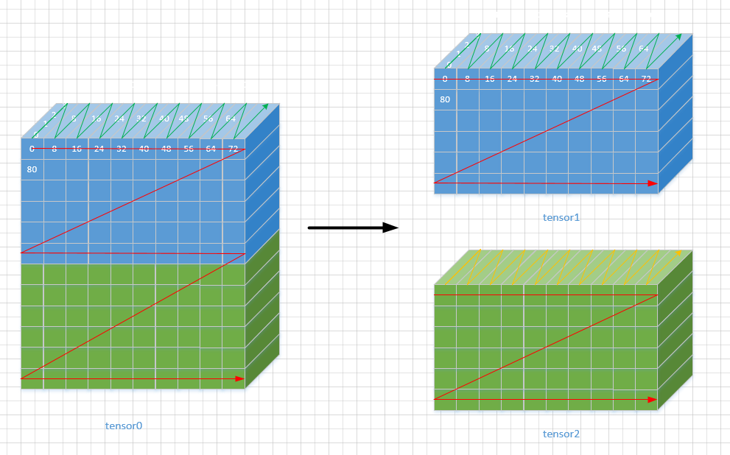

AXI每次读取tensor0 W-IC层足量数据，读取顺序为图中绿色线条所示，存入单FIFO中：
- 如果W-IC层剩余数据量足够1024B，那么发起burst为8，位宽为128B的AXI读请求；
- 如果数据量不足1024B，那么AXI会把剩下的数据全部读取回来
tensor0 搬运完之后H维度+1，H维度读取顺序为图中红色线条所示，完成整个tensor0读取。
经过rm_stride和add_stride之后，先写出tensor1的数据，再写出tensor2的数据，AXI把足量数据写出：
- 如果剩余数据量足够1024B，那么发起burst为8，位宽为128B的AXI写请求；
- 如果数据量不足1024B，那么AXI会把剩下的数据全部写出；
- W维度split
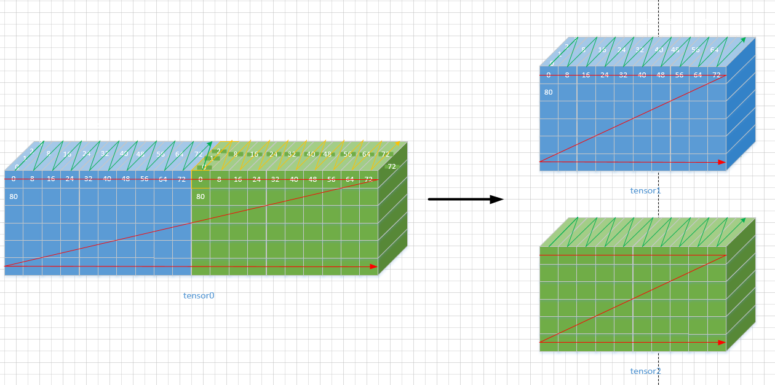
AXI每次读取tensor0 W-IC层足量数据，读取顺序为图中绿色线条和黄色线条所示，存入双FIFO中：
- 如果W-IC层剩余数据量足够1024B，那么发起burst为8，位宽为128B的AXI读请求；
- 如果数据量不足1024B，那么AXI会把剩下的数据全部读取回来
tensor0 搬运完之后H维度+1，H维度读取顺序为图中红色线条所示，完成整个tensor0读取。
经过rm_stride和add_stride之后，将绿色线条对应数据作为tensor1数据，黄色线条对应数据作为tensor2数据，交替按照如下规则写出tensor1和tensor2数据，AXI把足量数据写出：
- 如果剩余数据量足够1024B，那么发起burst为8，位宽为128B的AXI写请求；
- 如果数据量不足1024B，那么AXI会把剩下的数据全部写出；
- C维度split
split示意图如下：
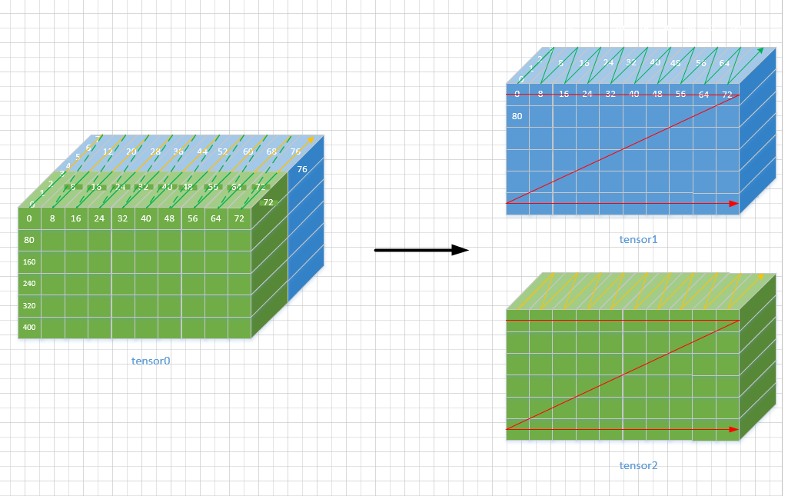
AXI每次读取W-IC层足量数据，读取顺序为图中绿色线条和黄色线条所示，存入双FIFO中：
- 如果W-IC层剩余数据量足够1024B，那么发起burst为8，位宽为128B的AXI读请求；
- 如果数据量不足1024B，那么AXI会把剩下的数据全部读取回来
tensor0 搬运完之后H维度+1，H维度读取顺序为图中红色线条所示，完成整个tensor0读取。
经过rm_stride和add_stride之后，将绿色线条对应数据作为tensor1数据，黄色线条对应数据作为tensor2数据，交替按照如下规则写出tensor1和tensor2数据，AXI把足量数据写出：
- 如果IC维度剩余数据量足够1024B，那么发起burst为8，位宽为128B的AXI写请求；
- 如果数据量不足1024B，那么AXI会把剩下的数据全部写出；
- DDR和L1搬运区别：
如果是DDR，那么base_addr，box_dim和stride没有要求，可以任意值
如果是L1，那么box/tensor base_addr按照512B对齐， l1_tile_dim_0(也就是tensor0/1/2_global_stride_0)对应的Byte数按照256B对齐

4.6 地址计算
地址计算仅描述思路;
L1buf IC方向32B对齐，W方向16对齐(CONV)
L1buf W方向32B对齐，H方向16对齐(Matmul）

4.6.1 ld/st Act MatMul
- DDR地址计算
box base地址：
assign ddr_base_addr =ddr_global_base_addr+global_stride1*coord2+coord1_byte ;
//如果timing收不下来，design等几拍，用multicycle收
m方向的stride：
assign m_stride = global_stride1 ；
k方向的burst长度：
assign axi_burst_len = dma_burst_len*128 +128;
考虑timing ,axi地址生成逻辑：
always@(posedge clk or negedge rst_n)
begin
if(~rst_n)
ddr_addr <= 40’h0 ;
else if(ld_init)//可以delay几拍，可以下multicycle path
ddr_addr <= ddr_base_addr ;//step 1
else if(act_ld_1st_dim_en)
ddr_addr <= ddr_base_addr + nxt_ld_dim1_cnt_div_len* axi_burst_len ;//step 3
else //same column
ddr_addr <= ddr_addr + m_stride ;//step 2
end
- arlen计算
act_ld_2nd_dim_cnt:每次burst加1，如果等于box_dim2时，act_ld_1st_dim_en为1， act_ld_2nd_dim_cnt返回0
act_ld_1st_dim_cnt_burst_len：每次act_ld_1st_dim_en时加{axi_burst_len,1'b0}，如果box_1st_dim_halfbyte - act_ld_1st_dim_cnt_burst_len小于axi_burst_len,那么就只取剩余length数据
assign act_1st_dim_left_halfbyte = box_1st_dim_halfbyte - act_ld_1st_dim_cnt_burst_len;
//box_dim1_byte与box_dim1&format有关
assign arlen = (act_1st_dim_left_halfbyte > {axi_burst_len,1'b0}) ? dma_burst_len ： act_1st_dim_left_halfbyte [11:8] + | act_1st_dim_left_halfbyte [7:0] -4’d1 ;
- L1 Buf地址计算
box base地址：
assign 11_base_addr = l1buf_tile_base_addr + l1_tile_dim2*l1_box_start_d1_byte + l1_box_start_d2*32//K方向走32B，M方向走完
地址计算时用到的stride
assign l1_m_k32_stride = l1_tile_dim2 * 32 ；
assign l1_m_klen_stride = l1_tile_dim2 * axi_burst_len ；
考虑timing,l1 buf地址生成逻辑：
always@(posedge clk or negedge rst_n)
begin
if(~rst_n)
l1_addr <= 40'h0 ;
else if(ld_init)
l1_addr <=l1_base_addr ;//step 1
else if(l1_act_ld_1st_dim_en)//diff column
l1_addr <= l1_last_1st_dim_base_addr + l1_m_klen_stride ;//step 4
else if(l1_ld_dim2_en)//diff row
l1_addr <= l1_last_2nd_dim_base_addr + 256 ;//step 3
else //same row，32 times
l1_addr <= l1_addr + l1_m_k32_stride ;//step 2
end
//缓存上一个1st dim的base_addr
if(dma_ld_l1_init)
l1_last_1st_dim_base_addr <= l1_base_addr ;
else if(l1_act_ld_1st_dim_en)
l1_last_1st_dim_base_addr <= l1_last_1st_dim_base_addr + l1_m_klen_stride ;
//缓存上一个2nd dim的base_addr
if(dma_ld_l1_init)
l1_last_2nd_dim_base_addr <= l1_base_addr ;
else if(l1_act_ld_2nd_dim_en)
l1_last_2nd_dim_base_addr <= l1_last_2nd_dim_base_addr + 22'd256 ;

4.6.2 ld/st Act Conv
- DDR地址计算
box base地址：
assign ddr_base_addr = ddr_global_base_addr+ global_stride0*global_stride1* coord2+ global_stride0*coord1+ coord0_byte ;//如果timing收不下来，design等几拍，用multicycle收
wc二维平面的stride
assign wc_stride = global_stride0*global_stride1 ;
c方向的stride
assign c_stride = global_stride0 ；
//ddr地址生成逻辑，考虑timing
always@(posedge clk or negedge rst_n)
begin
if(~rst_n)
ddr_addr <= 40'h0 ;
else if(ld_init)
ddr_addr <= ddr_base_addr ;//step 1
else if(act_ld_3rd_dim_en)
ddr_addr <= ddr_last_3rd_dim_base_addr +wc_stride ; //step4,wc_stride在init时已经算好，mulicycle可以同样作用到这里
else if(act_ld_1st_dim_en)
ddr_addr <= ddr_base_addr + nxt_ld_dim0_cnt_div_len*axi_burst_len ; //step 3
else //same column
ddr_addr <= ddr_addr + c_stride ;//step 2
//缓存上一行之后的base_addr
always@(posedge clk or negedge rst_n)
begin
if(~rst_n)
ddr_last_3rd_dim_base_addr <= 40'h0 ;
else if(ld_init)
ddr_last_3rd_dim_base_addr <= ddr_base_addr ;
else if(act_ld_3rd_dim_en)
ddr_last_3rd_dim_base_addr <= ddr_last_3rd_dim_base_addr +wc_stride;
end
- arlen计算
与ACT MatMul相同。
- L1 Buf地址计算
box base地址：
assign 11_base_addr = l1buf_tile_base_addr+l1_tile_dim_1*l1_tile_dim_2*l1_box_start_d0_byte+l1_tile_dim_1*l1_box_start_d2*32+l1_box_start_d1*32 ;//timing收不下来，等几拍，用multicycle收
地址计算需要的stride：
assign l1_wh_i32k_stride =l1_tile_dim_1 * l1_tile_dim_2 * 32 ；
assign l1_wh_ilenk_stride = l1_tile_dim_1 * l1_tile_dim_2 * axi_burst_len ；
assign l1_wc_stride = l1_tile_dim_1 * 32 ;
//考虑timing,l1 buf地址生成逻辑：
if(ld_init)
l1_addr <=l1_base_addr ;//step 1
else if(l1_act_ld_3rd_dim_en)diff row
l1_addr <= l1_last_3rd_dim_base_addr + l1_wc_stride ; //step 5
else if(l1_act_ld_1st_dim_en)//diff chanl
l1_addr <= l1_last_1st_dim_base_addr + l1_wh_ilenk_stride ; //step 4
else if(l1_act_ld_2nd_dim_en)//diff col
l1_addr <= l1_last_2nd_dim_base_addr + 256 ; //step 3
else //same row，32 times
l1_addr <= l1_addr + l1_wh_i32k_stride ;//step 2
end
//缓存上一个1st dim的base_addr
if(dma_ld_l1_init)
l1_last_1st_dim_base_addr <= l1_base_addr ;
else if(l1_act_ld_1st_dim_en)
l1_last_1st_dim_base_addr <= l1_last_1st_dim_base_addr + l1_m_klen_stride ;
//缓存上一个2nd dim的base_addr
if(dma_ld_l1_init)
l1_last_2nd_dim_base_addr <= l1_base_addr ;
else if(l1_act_ld_2nd_dim_en)
l1_last_2nd_dim_base_addr <= l1_last_2nd_dim_base_addr + 22'd256 ;
//缓存上一个3rd dim的base_addr
if(dma_ld_l1_init)
l1_last_3rd_dim_base_addr <= l1_base_addr ;
else if(l1_act_ld_3rd_dim_en)
l1_last_3rd_dim_base_addr <= l1_last_3rd_dim_base_addr + l1_wc_stride ;

4.6.3 Weight MatMul
- DDR地址计算

assign ddr_base_addr =ddr_global_base_addr+global_stride1*coord2+coord1*32 ;
assign wgt_m32_stride = global_stride1*32 ；
//ddr地址生成逻辑，考虑timing
if(ld_init)
ddr_addr <= ddr_base_addr ;//1
else if(ddr_ld_dim2_en)
ddr_addr <= ddr_last_2nd_dim_base_addr + wgt_m32_stride;//3
else //same column
ddr_addr <= ddr_addr + axi_burst_len ;//2
//缓存上一行之后的base_addr
if(ld_init)
ddr_last_2nd_dim_base_addr <= ddr_base_addr ;
else if(wgt_ld_2nd_dim_en)
ddr_last_2nd_dim_base_addr <= ddr_last_2nd_dim_base_addr + wgt_m32_stride ;
- arlen计算
wgt_ld_1st_dim_cnt_burst_len：每次发送axi请求时加{axi_burst_len,1'b0}，同时与{box_1st_dim,6'h0}相比，如果{box_1st_dim,6'h0} - wgt_ld_1st_dim_cnt_burst_len小于{axi_burst_len,1'b0},那么就只取剩余length数据,同时wgt_ld_2nd_dim_en为1，wgt_ld_1st_dim_cnt_burst_len返回0。
assign wgt_1st_dim_left_halfbyte = {box_1st_dim,6'h0} - wgt_ld_1st_dim_cnt_burst_len ;
assign wgt_arlen = (wgt_1st_dim_left_halfbyte >= {axi_burst_len,1'b0}) ? dma_burst_len : wgt_1st_dim_left_halfbyte[11:8]+|wgt_1st_dim_left_halfbyte[7:0] - 4'd1 ;
- L1 Buf地址计算

assign 11_base_addr = l1buf_tile_base_addr+ +l1_tile_dim_1*l1_box_start_d2_byte+l1_box_start_d1*32；
//ddr地址生成逻辑，考虑timing
if(ld_init)
l1_addr <= l1_base_addr ;
else if(l1_wgt_ld_2nd_dim_en)
l1_addr <= l1_last_2nd_dim_base_addr + wgt_k32_stride;
else //same column
l1_addr <= l1_addr + 256 ;
//缓存上一个3rd dim的base_addr
if(dma_ld_l1_init)
l1_last_3rd_dim_base_addr <= l1_base_addr ;
else if(l1_wgt_ld_3rd_dim_en)
l1_last_3rd_dim_base_addr <= l1_last_3rd_dim_base_addr + l1_wgt_wc_stride ;

4.6.4 Weight Conv
- DDR地址计算

assign ddr_base_addr =ddr_global_base_addr+ coord0_byte/32*box_dim1*box_dim2*global_stride3*32+coord3*32;
assign wgt_wc_stride = global_stride_3*32 ;
if(ld_init)
ddr_addr <= ddr_base_addr ;
else if(wgt_ld_3rd_dim_en)
ddr_addr <= ddr_last_3rd_dim_base_addr + wgt_wc_stride;
else
ddr_addr <= ddr_addr + axi_burst_len ;
//缓存上一行之后的base_addr
if(ld_init)
ddr_last_3rd_dim_base_addr <= ddr_base_addr ;
else if(wgt_ld_3rd_dim_en)
ddr_last_3rd_dim_base_addr <= ddr_last_3rd_dim_base_addr + wgt_wc_stride ;
- arlen计算
assign wgt_wc_layer_halfbyte = {box_dim_3,6'h0} ；//W-IC layer的总数据量
wgt_ld_1st_dim_cnt_burst_len：每次发送axi请求时加{axi_burst_len,1'b0}，同时与wgt_wc_layer_halfbyte相比，如果wgt_wc_layer_halfbyte - wgt_ld_1st_dim_cnt_burst_len小于{axi_burst_len,1'b0},那么就只取剩余length数据,同时wgt_ld_3rd_dim_en为1，wgt_ld_1st_dim_cnt_burst_len返回0。
assign wgt_wc_layer_left_halfbyte = wgt_wc_layer_halfbyte - wgt_ld_1st_dim_cnt_burst_len ；
assign wgt_conv_arlen = (wgt_wc_layer_left_halfbyte >= {axi_burst_len,1'b0}) ? dma_burst_len : wgt_wc_layer_left_halfbyte[11:8]+|wgt_wc_layer_left_halfbyte[7:0] - 4'd1 ;

- L1 Buf地址计算
- assign 11_base_addr = l1buf_tile_base_addr+ l1_box_start_d0_byte/32* box_dim1*box_dim2* l1_tile_dim_3*32+ l1_box_start_d3*32;
assign l1_wgt_wc_stride = l1_tile_dim_3*32 ;
//l1地址生成逻辑，考虑timing
if(ld_init)
l1_addr <= l1_base_addr ;
else if(l1_wgt_ld_3rd_dim_en)
l1_addr <=l1_last_3rd_dim_base_addr + l1_wgt_wc_stride;
else //same column
l1_addr <= l1_addr + 256 ;
//缓存上一个3rd dim的base_addr
if(dma_ld_l1_init)
l1_last_3rd_dim_base_addr <= l1_base_addr ;
else if(l1_wgt_ld_3rd_dim_en)
l1_last_3rd_dim_base_addr <= l1_last_3rd_dim_base_addr + l1_wgt_wc_stride ;

4.6.5 ld kv cache(transpose)
- DDR地址计算
kv_ring_ld_start_ddr_indx表示从kv cache哪一行开始读，下面是kv cache首行的搜索过程：
①chunk搜索：每个cycle对kv_start_chunk_num进行累加，同时kv_start_chunk_base_line加上kv_chunk_seq_dim,判断kv_ring_ld_start_ddr_indx < kv_start_chunk_base_line+ kv_chunk_seq_dim这个条件，表示kv_ring_ld_start_ddr_indx处在当前chunk内，那么搜索到chunk为kv_start_chunk_num；
②line搜索：从当前chunk的第一行计算ddr_addr，直到到达kv_ring_ld_start_ddr_indx，但是kv_ring_ld_start_ddr_indx之前的line只做地址计算，不会生成axi请求。
box base地址：
assign ddr_base_addr = ddr_global_base_addr + global_stride1*coord2+coord1_byte ;
kv cache首行chunk地址：
assign ddr_kv_start_chunk_addr = ddr_base_addr + kv_chunk_stride * kv_start_row_index + kv_interleave_stride * kv_start_col_index ;
chunk内行间地址stride:
assign m_stride = global_stride1 ；
考虑timing ,axi地址生成逻辑：
if(ld_init)
ddr_addr <= ddr_kv_start_chunk_addr ;//step 1
else (act_ld_1st_dim_en)
ddr_addr <= ddr_kv_start_chunk_addr+ nxt_ld_dim1_cnt_div_len*axi_burst_len; //step 5
else if(kv_line_index == kv_sliding_window_size-1)//kv_ring_line_index是在ring buffer内计数，计数到ring buffer最后一个line
ddr_addr <= ddr_base_addr + nxt_ld_dim1_cnt_div_len*axi_burst_len;//step 4
else //same column
begin
if(chunk_dim2_cnt == kv_chunk_seq_dim-1)//跳转到下一个chunk
ddr_addr <= nxt_chunk_base_addr + nxt_ld_dim1_cnt_div_len*axi_burst_len;//step 3
else
ddr_addr <= ddr_addr + m_stride ;//step 2
end
//表示当前chunk处于哪一个chunk行
always@(*)
begin
if(kv_interleave_size == 4'h1)
kv_start_row_index = kv_start_chunk_num ；
else if(kv_interleave_size == 4'h2)
kv_start_row_index = kv_start_chunk_num[16:1] ；
else //if(kv_interleave_size == 4'h4)
kv_start_row_index = kv_start_chunk_num[16:2] ；
end

//表示当前chunk处于哪一个ddr颗粒里
always@(*)
begin
if(kv_interleave_size == 4'h1)
kv_start_col_index = 2'h0 ；
else if(kv_interleave_size == 4'h2)
kv_start_row_index = {1'b0,kv_start_chunk_num[0]} ；
else //if(kv_interleave_size == 4'h4)
kv_start_row_index = kv_start_chunk_num[1:0] ；
end

always@(*)
begin
if(kv_interleave_size == 4'h1)
nxt_chunk_base_addr = kv_start_row_base_addr + kv_chunk_stride ；
else if(kv_interleave_size == 4'h2)
if(kv_chunk_num[0])
nxt_chunk_base_addr = kv_start_row_base_addr + kv_chunk_stride ；
else
nxt_chunk_base_addr = kv_start_row_base_addr + kv_interleave_size ；
else //if(kv_interleave_size == 4'h4)
if(kv_chunk_num[1:0] == 2'h3)
nxt_chunk_base_addr = kv_start_row_base_addr + kv_chunk_stride ；
else
nxt_chunk_base_addr = kv_start_row_base_addr + kv_interleave_size * kv_start_chunk_num[1:0] ；
end
- arlen计算
与ACT MatMul相同。

- L1 Buf地址计算
与ACT MatMul相同。

4.6.6 ld v cache
- DDR地址计算
DDR地址计算过程与ld/st kv cache(transpose)相同
- arlen计算
与ACT MatMul相同。
- L1 Buf地址计算
与ACT matrix相同
assign 11_base_addr = l1buf_tile_base_addr+ +l1_tile_dim_1*l1_box_start_d2_byte+l1_box_start_d1*32；
M方向地址跳变时的stride：
assign m_kx_stride =(format == int8) ? l1_tile_dim1 * 32 : l1_tile_dim1 * 16 ；
dim1方向地址跳变时的stride：
assign ld_dim1_inc_addr = (format == int8) ? axi_burst_len*32 : axi_burst_len*16 ;
if(ld_init)
l1_addr <=l1_base_addr ;//step 1
else if(l1_v_cache_ld_dim1_en)//diff column
l1_addr <= l1_last_dim1_addr + ld_dim1_inc_addr ; //step 4
else if(l1_ld_dim2_en)//diff row
l1_addr <= l1_last_dim2_addr + m_kx_stride;//step 3
else //same row，multiple times(int8,fp16,axi_burst_len)
l1_addr <= l1_addr + 256 ;//step 2

//缓存上一个1024列的base_addr
if(ld_init)
l1_last_dim1_addr <= l1_base_addr ;
else if(l1_ld_dim1_en_r)
l1_last_dim1_addr <= l1_addr ;

//缓存上一个16/32行的base_addr
if(ld_init)
l1_last_dim2_addr <= l1_base_addr ;
else if(l1_ld_dim2_en_r)
l1_last_dim2_addr <= l1_addr ;

4.6.6 ld ic_pad_mode
- DDR地址计算
box base地址：
assign ddr_base_addr =ddr_global_base_addr+ global_stride_1* global_stride_2* coord0+ global_stride1*coord2*ic_origin_byte+ ic_origin_byte * coord1 ;
wgt_wc_stride = ic_origin_byte * global_stride_1
if(ld_init)
ddr_addr <= ddr_base_addr ;
else if(ic_pad_3rd_dim_en)
ddr_addr <= ddr_last_3rd_dim_base_addr + wgt_wc_stride;
else
ddr_addr <= ddr_addr + axi_burst_len ;
//缓存上一行之后的base_addr
if(ld_init)
ddr_last_3rd_dim_base_addr <= ddr_base_addr ;
else if(ic_pad_3rd_dim_en)
ddr_last_3rd_dim_base_addr <= ddr_last_3rd_dim_base_addr + wgt_wc_stride ;
- arlen计算
与ACT MatMul相同。
- L1 Buf地址计算
assign 11_base_addr = l1buf_tile_base_addr+l1_tile_dim_1*l1_tile_dim_2*l1_box_start_d0_byte+l1_tile_dim_1*l1_box_start_d2*32+l1_box_start_d1*32
//ddr地址生成逻辑，考虑timing
if(ld_init)
l1_addr <= l1_base_addr ;
else if(l1_ic_pad_3rd_dim_en)
l1_addr <= l1_last_3rd_dim_base_addr + l1_wgt_wc_stride;
else //same column
l1_addr <= l1_addr + 256 ;
//缓存上一行之后的base_addr
if(ld_init)
l1_last_3rd_dim_base_addr <= l1_base_addr ;
else if(l1_ic_pad_3rd_dim_en)
l1_last_3rd_dim_base_addr <= l1_last_3rd_dim_base_addr + l1_wgt_wc_stride ;

4.6.7 DMA CP
暂时没考虑batch维度
- MatMul
读l1buf地址计算：
写l1buf地址计算：
- CONV
读l1buf地址：
写l1buf地址：

4.6.8 DMA CP_EXT读写及地址计算
- 基地址计算
dma_cp_ext可能包含读取一个/两个tensor，写出一个/两个tensor。
读写地址计算方式是一样的。根据DMA指令集当中的字段信号进行计算。可以分成两种情况：
- matmul
tensor*_base_addr = cp_tensor*_addr + tensor*_global_stride_1 * tensor*_box_start_d2 + tensor*_box_start_d1_byte;
- conv
tensor*_base_addr = cp_ tensor*_addr + tensor*_global_stride_1* tensor*_box_start_d2 * tensor*_global_stride_0 + tensor*_global_stride_0 * tensor*_box_start_d1 + tensor*_box_start_d0_byte;
- 读写范围和burst_len计算
对于AXI的读写，地址需要对齐到128B，对于l1的读写，地址需要对齐到256B
- Matmul模式，tensor*_base_addr线性读取下图所示数据，以AXI为例：
首次读取的地址为：{tensor*_base_addr[47:7],7’d0}
首个128B的有效数据偏移raddr128B_offset为：tensor*_base_addr[6:0]
- 读取的总数据量为：
dma_total_rd_byte = tensor*_global_stride1 * (tensor*_box_dim2-1) + raddr128B_offset + tensor*_box_dim1_byte；
- CONV同理，可分为H层，每一层的WC平面读取范围与WH平面类似，dma_total_rd_byte_wc 计算方式也与Matmul模式WH类似。
dma_total_rd_byte_wc = tensor0_global_stride0 * (tensor0_box_dim1-1) + raddr128B_offset + tensor0_box_dim0_byte；
连续读取H次即可完成CONV的读取。
- 不同dma_cp_ext搬运模式下的区别
- H/W/IC unpack 、H/W/IC split
读取tensor0
- H concat
先读取tensor0，再读取tensor1;
- W/IC concat 、H/W/IC pack
交替读取tensor0和tensor1，由arid区分对哪个tensor成功发起读请求和读地址.
arid = 0，读取tensor0，arid=1，读取tensor1.
AXI写的方式是类似的，区别在于不需要awid区分tensor，因此不再赘述。
- H1W1C( permute HWC->WHC)：
H1W1C模式在WC平面的读取范围如下图，包含box向下偏移的灰色区域、box（橙色区域）和C方向超出box的灰色区域；
对于数据读取：
相邻W维度的H1W1C地址间隔为：global_stride0
相邻H维度的H1W1C地址间隔为：global_stride0*global_stride1
每一个H1W1C数据量为：
dma_total_rd_byte = tensor*_box_dim_0_byte + raddr128B_offset。
对于数据写入：
转置后相邻H维度的H1W1C地址间隔为：global_stride0*global_stride1
转置后相邻W维度的H1W1C地址间隔为：global_stride0
每一个H1W1C数据量为：
dma_total_wt_byte = tensor*_box_dim_0_byte + waddr128B_offset。
- H1W1C128B(permute HWC->HCW、HWC->CHW、HWC->CWH、HWC->WCH)：
以HWC->HCW为例，将W-IC平面划分成多个256x128B的数据块，H或者W方向不足时按实际情况划分（如图中的100x128B,256x50,100x50B数据块）：
permute读取示意图
数据块内的读取顺序如绿色箭头所示，数据块间的读取顺序如红色箭头所示。当AXI完成一个数据块读取之后，暂停AXI读取同时内部执行permute操作。然后把数据写出，数据块内的写出顺序如绿色箭头所示，数据块间的写出顺序如红色箭头所示。
permute写出示意图
不同permute模式实现如下：
permute(HWC->HCW) | 数据读取：  按照IC-->W-->H顺序逐个读取H1W1C128B  相邻W维度的地址间隔为：global_stride0  相邻H维度的地址间隔为：global_stride0* global_stride1  每次读取的H1W1C128B数据量为：  dma_total_rd_byte = 128 + raddr128B_offset；  数据写出：  按照W-->IC-->H顺序逐个写出H1C1W  256x128B内相邻W维度的地址间隔为axi_burst_len  256x128B内相邻IC维度的地址间隔为global_stride0  256x128B间相邻W维度的地址间隔为256 x element_byte  256x128B间相邻IC维度的地址间隔为global_stride0*（128B/ element_byte）  相邻H维度的地址间隔为：global_stride0* global_stride1
permute(HWC->CHW) | 数据读取：  按照IC-->W-->H顺序逐个读取H1W1C128B  相邻W维度的地址间隔为：global_stride0  相邻H维度的地址间隔为：global_stride0* global_stride1  每次读取的H1W1C128B数据量为：  dma_total_rd_byte = 128 + raddr128B_offset；  数据写出：  按照W-->IC-->H顺序逐个写出C1H1W  256x128B内相邻W维度的地址间隔为axi_burst_len  256x128B内相邻IC维度的地址间隔为global_stride0* global_stride1  256x128B间相邻W维度的地址间隔为256 x element_byte  256x128B间相邻IC维度的地址间隔为global_stride0* global_stride1*（128B/ element_byte）  相邻H维度的地址间隔为：global_stride0
permute(HWC->CWH) | 数据读取：  按照IC-->H-->W顺序逐个读取H1W1C128B  相邻H维度的地址间隔为：global_stride0* global_stride1  相邻W维度的地址间隔为：global_stride0  每次读取的H1W1C128B数据量为：  dma_total_rd_byte = 128 + raddr128B_offset；  数据写出：  按照H-->IC-->W顺序逐个写出C1W1H  256x128B内相邻H维度的地址间隔为axi_burst_len  256x128B内相邻IC维度的地址间隔为global_stride0* global_stride1  256x128B间相邻H维度的地址间隔为256 x element_byte  256x128B间相邻IC维度的地址间隔为global_stride0* global_stride1*（128B/ element_byte）  相邻W维度的地址间隔为：global_stride0
permute(HWC->WCH) | 数据读取：  按照IC-->H-->W顺序逐个读取H1W1C128B  相邻H维度的地址间隔为：global_stride0* global_stride1  相邻W维度的地址间隔为：global_stride0  每次读取的H1W1C128B数据量为：  dma_total_rd_byte = 128 + raddr128B_offset；  数据写出：  按照W-->IC-->H顺序逐个写出W1C1H  256x128B内相邻H维度的地址间隔为axi_burst_len  256x128B内相邻IC维度的地址间隔为global_stride0  256x128B间相邻H维度的地址间隔为256 x element_byte  256x128B间相邻IC维度的地址间隔为global_stride0 *（128B/ element_byte）  相邻W维度的地址间隔为：global_stride0* global_stride1
- Space2depth
以block_size=2x2，granularity_size粒度为3x3为例进行space2depth的示意图，block_size优先支持2x2，granularity_size要求支持3~32：
读数据顺序：
- granularity_size= 3：
- 先读取block0 (黄色)、block1(蓝色)、block2(绿色)、block3 (橙色块)的编号0的H1W1C数据；
- 再读取block0 (黄色)、block1(蓝色)、block2(绿色)、block3 (橙色块)的编号1的H1W1C数据；
……
- 最后读取block0 (黄色)、block1(蓝色)、block2(绿色)、block3 (橙色块)的编号8的H1W1C数据；
写数据顺序：
- 按照黄色块编号依次把数据写出。
H1W1C数据读取地址计算请参考5.H1W1C( permute HWC->WHC)部分。

- Depth2space
以block_size=2x2，granularity_size粒度为3x3为例进行depth2space的示意图，block_size优先支持2x2，granularity_size要求支持3~32；
读写顺序正好与Space2depth反过来。

4.7 RAM需求
module | num | depth | width | port_type
dma_ld | 64 | MAX_BL | 128B | TP
dma_cp | DMA_CP_OST  /Convert_Limit | MAX_BL | 128B | TP
dma_cp_ddr | 32 | MAX_BL | 128B | TP
其中MAX_BL是最大支持的burst_len数，DMA_CP_OST指的是remote L1 buf ->local L1 buf时要支持的OST，由于该场景下bus latency小，所以OST不会那么大。
默认情况下，MAX_BL为8，DMA_CP_OST为2/4, 支持convert的话Convert_Limit为8，Memory消耗为：
dma_ld模块消耗的sram:64x8x128 = 64KB
dma_cp模块消耗的sram:8x2(pingpong)x8x128 = 16KB
dma_cp_ddr模块消耗的sram:32x8x128 = 32KB（复用16K）
因此单NPU core内DMA总共需要96KB SRAM

不同Outstanding和burst_length下LD/CP消耗SRAM如下：
module | Outstanding | DEPTH(burst_length) | width | port_type | SRAM消耗
dma_ld | 32x2 | 8 | 128B | TP | 64KB
 | 32x2 | 16 | 128B | TP | 128KB
dma_cp | 4x2 | 8 | 128B | TP | 16KB
 | 4x2 | 16 | 128B | TP | 32KB
dma_cp_ddr | 32 | 8 | 128B | TP | 32KB
 | 32 | 16 | 128B | TP | 64KB

不同burst_length选择DMA消耗SRAM对比如下：
Burst_length | Outstanding | Dma_ld  SRAM消耗 | Dma_cp  SRAM消耗 | Dma_cp_ddr  SRAM消耗 | Dma  SRAM消耗 | 4个NPU_core  DMA SRAM消耗
8 | 32x2 | 64KB | 16KB | 32KB | 112KB | 448KB
16 | 32x2 | 128KB | 32KB | 64KB | 224KB | 896KB
Q1：DDR CP是否借用LD通道；DDR CP是否会影响正常LD业务。
Q2：不同burst长度选择。
结论：DDR->DDR CP通道实现。

4.8 DMA 指令列表
LD/ST:
功能 | 指令 | 方向 | 优先级
LD Act MatMul | dma_op(0000-Normal Transport) | DDR->L1buf | P0
LD Act Conv | dma_op(0000-Normal Transport) | DDR->L1buf | P0
LD Wgt MatMul | dma_op(0000-Normal Transport) | DDR->L1buf | P0
LD Wgt Conv | dma_op(0000-Normal Transport) | DDR->L1buf | P0
LD KV(normal) | dma_op(0000- Normal Transport) | DDR->L1buf | P0
LD KV(Transpose) | dma_op(0001-Transpose) | DDR->L1buf | P0
LD KV(normal+ring) | dma_op(1001-kv ring ld) | DDR->L1buf | P0
LD KV(Transpose +ring) | dma_op(1010-kv ring ld transpose) | DDR->L1buf | P0
LD Gather | dma_op(1000-gather ld) | DDR->L1buf | P1
LD IC Padding | dma_op(0101-IC padding) | DDR->L1buf | P0
LD IC Padding | dma_op(0101-IC padding) | DDR->DDR | P1
LD IC Expand | dma_op(0100-IC Expand) | DDR->L1buf | P0
LD IC Expand | dma_op(0100-IC Expand) | DDR->DDR | P1
ST ACT MatMul | dma_op(0000-Normal Transport) | L1buf->DDR | P0
ST ACT Conv | dma_op(0000-Normal Transport) | L1buf->DDR | P0
ST K cache | dma_op(0001-Transpose) | L1buf->DDR | P0
ST V cache | dma_op(0000-Normal Transport) | L1buf->DDR | P0
CP(ACT) | dma_op(0000-Normal Transport) | local l1buf -> remote l1buf  remote l1buf ->local l1buf  local l1buf -> local l1buf | P0
CP(ACT) | dma_op(0000-Normal Transport) | DDR->DDR | P1
CP(ACT) | dma_op(1000-layout convert) | local l1buf -> remote l1buf  remote l1buf ->local l1buf  local l1buf -> local l1buf | P0
CP(ACT) | dma_op(1000-layout convert) | DDR->DDR? | P1
CP (D2S) | dma_op(0010-DepthToSpace) | local l1buf -> remote l1buf  remote l1buf -> local l1buf  local l1buf -> local l1buf | P1
CP (S2D) | dma_op(0011-SpaceToDepth) | local l1buf -> remote l1buf  remote l1buf ->local l1buf  local l1buf-> local l1buf | P1
CP (Reshape) | dma_op(0110-ReShape) | local l1buf -> remote l1buf  remote l1buf -> local l1buf  local l1buf -> local l1buf | P1
CP (Transpose) | dma_op(0001-Transpose) | local l1buf -> remote l1buf  remote l1buf -> local l1buf  local l1buf -> local l1buf | P1

DMA descriptor请参考同级目录附件：NPU指令V0.9_DMA注释版。

